国泰新点软件股份有限公司
地址：江苏张家港市经济开发区(http://www.epoint.com.cn)
电话：400-998-0000传真：0512-58132373

辽宁工程咨询招投标交易平台
投标人操作手册

目录
一、 公共模块概述 2
1.1、 登录交易平台 2
1.2、 消息提醒 3
1.3、 开标提醒 4
二、 系统前期准备 5
2.1、 驱动安装说明 5
2.2、 浏览器配置 9
2.2.1、 Internet选项 9
2.2.2、 关闭拦截工具 13
三、 投标人业务申报系统 14
3.1、 基本流程 14
3.2、 业务管理 14
3.2.1、 项目委托人授权 14
3.2.2、 招标文件领取 16
3.2.3、 答疑澄清文件领取 20
3.2.4、 资审文件领取 22
3.2.5、 资审澄清文件领取 26
3.2.6、 控制价文件领取 28
3.2.7、 上传投标文件 29
3.2.8、 邀请书确认 30
3.2.9、 联合体资格确认 31
3.2.10、 直接发包备案确认 32
3.2.11、 项目负责人实名认证 33
3.2.12、 授权委托人实名认证 34
3.2.13、 项目负责人二次刷卡验证 35
3.3、 人员变更 36
3.3.1、 项目委托人授权变更 36
3.3.2、 开标前项目负责人变更 37
3.3.3、 中标后项目经理变更 38
3.3.4、 中标后项目总监变更 39
3.3.5、 直发包项目经理（或总监）变更 39
3.3.6、 临时解锁 40
3.4、 电子发票 41
3.4.1、 申请电子发票 41
3.5、 异议投诉 43
3.5.1、 异议 43
3.5.2、 投诉 45
3.6、 招标质量打分 46

公共模块概述

登录交易平台
前提条件：
1、已经完成了【新诚信库】的入库操作，并且基本信息等已经审核通过。
2、已经通过【网联服务平台】办理了CA锁。
【新诚信库】是指前期已完成升级切换且已投入使用的诚信库，【原诚信库】中已经注册入库的用户，无需再重新进行注册，系统已将各企业信息数据进行了迁移。
操作步骤：
1、打开【辽宁工程招投标信息网】（http://www.lnzxzb.cn/）电子招投标交易平台，如下图：
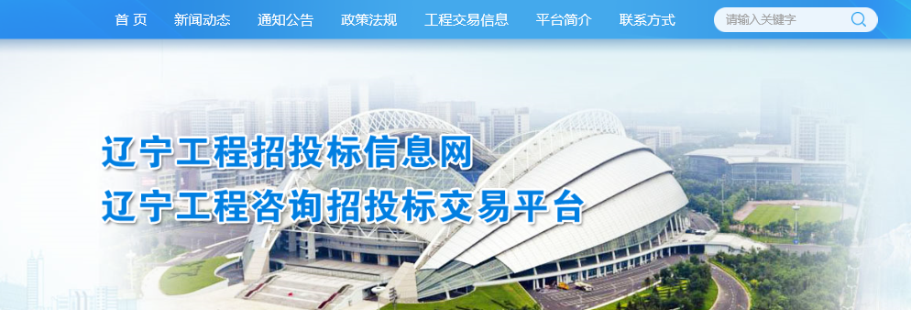
2、输入用户名和密码，点击“登录”。（如果有CA证书，则插入CA证书点击证书登录）。
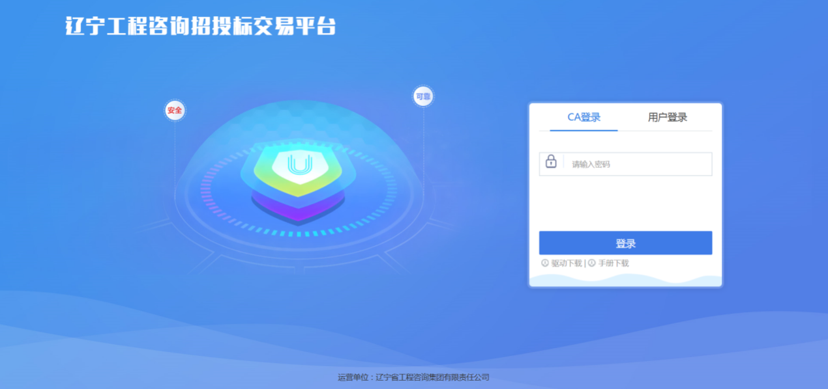
3、成功登录后，可以进入投标交易平台，如下图：
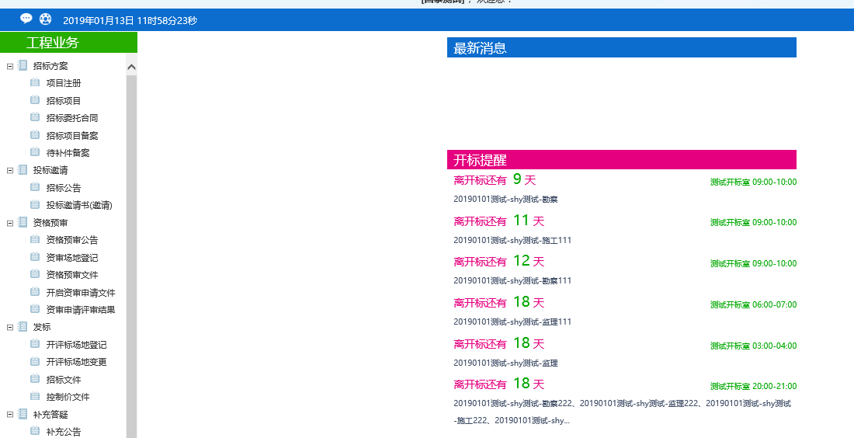

消息提醒
“消息提醒”功能，所有的待办事项等信息提醒会在这个图标中显示，每当有新消息时，图标右下角就会出现一个红色的感叹号以作提醒。
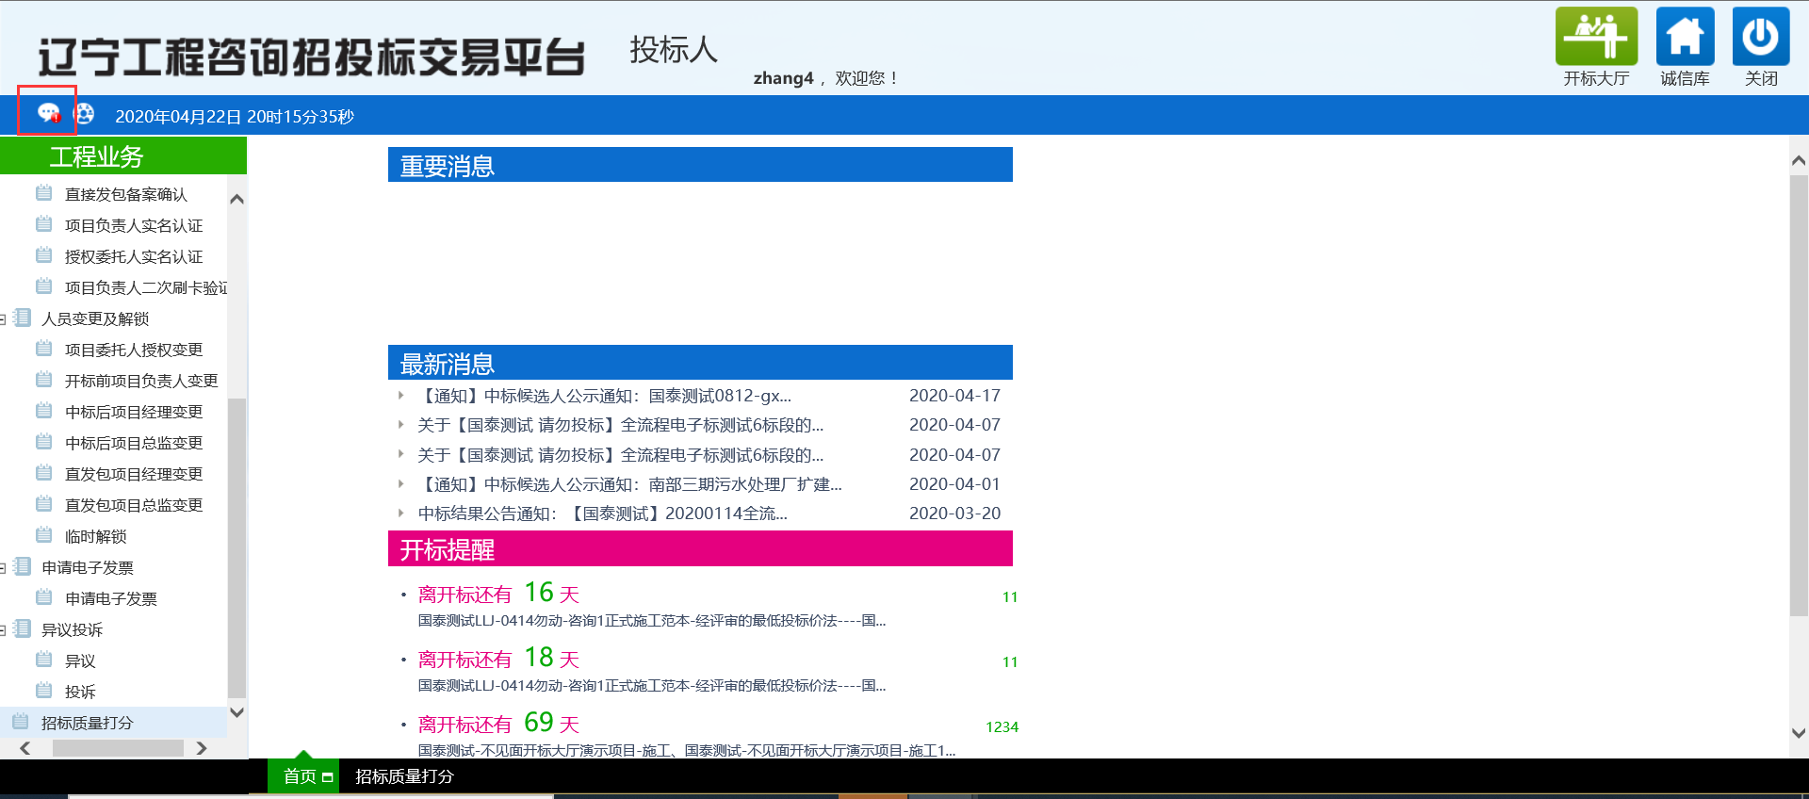
功能说明：
点击图标按钮，可以进入查看信息具体内容，如下图
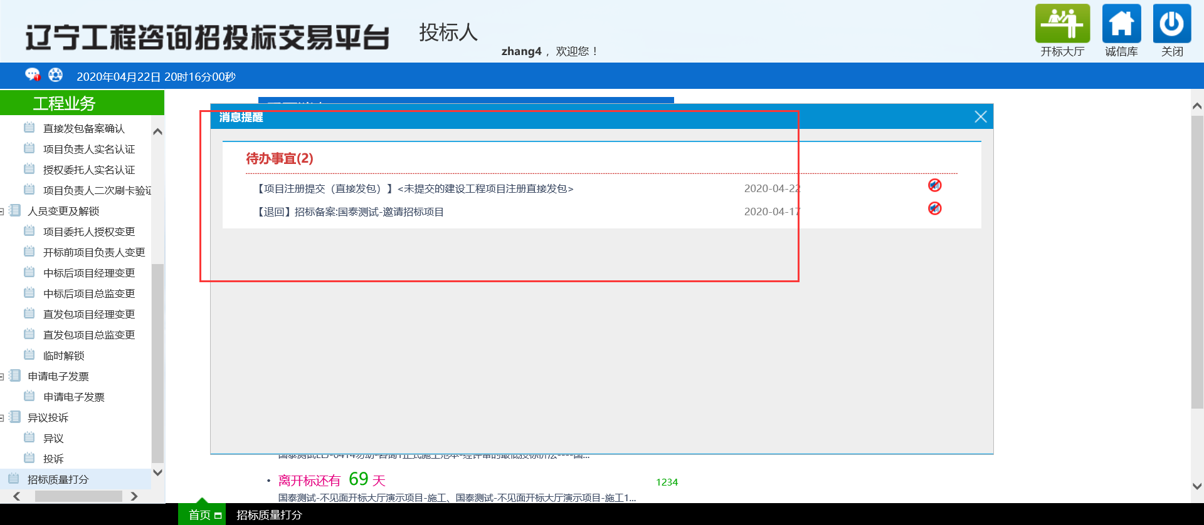

开标提醒
功能说明：
1、招标代理在首页面可以看到今日开标的标段信息，也可以点击相应标段，查看开标信息，如下图：
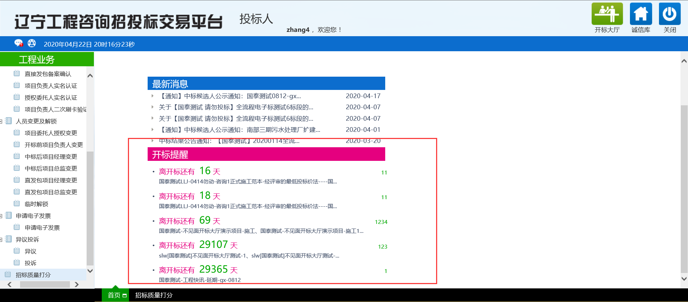

系统前期准备

驱动安装说明
1、双击安装程序，进入安装页面，如下图：
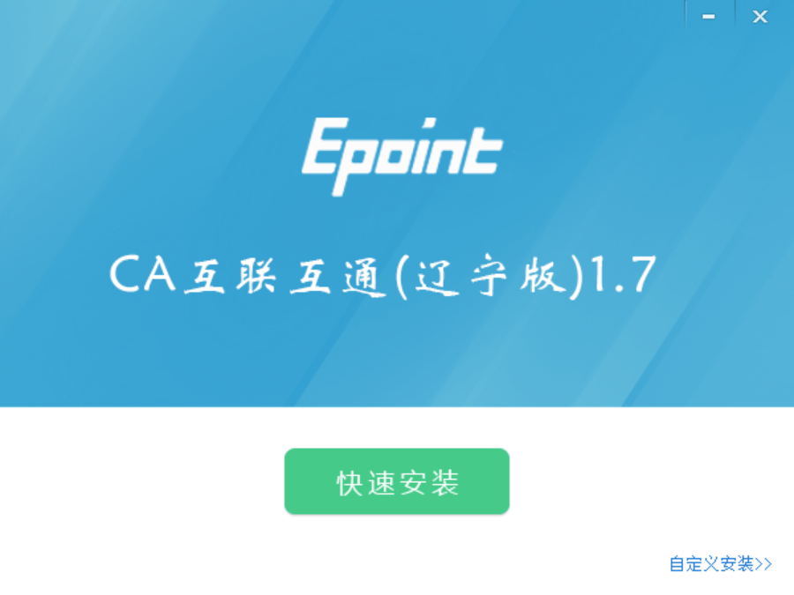
2、点击安装，进入安装页面，如下图：
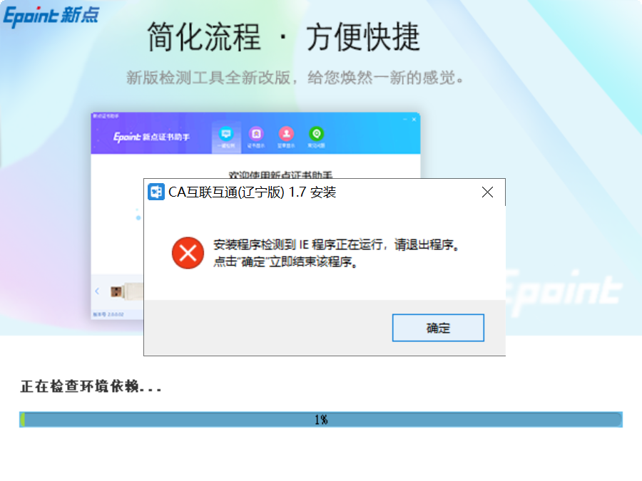
3、在这里驱动会检测是否有浏览器正在运行，点击“确定”后，自动关闭浏览器继续进行驱动的安装，如下图：
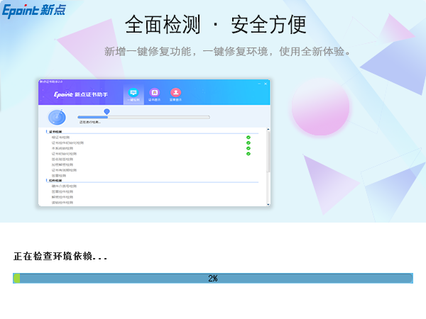
4、之后会有一个运行环境的安装，点击安装，如下图：
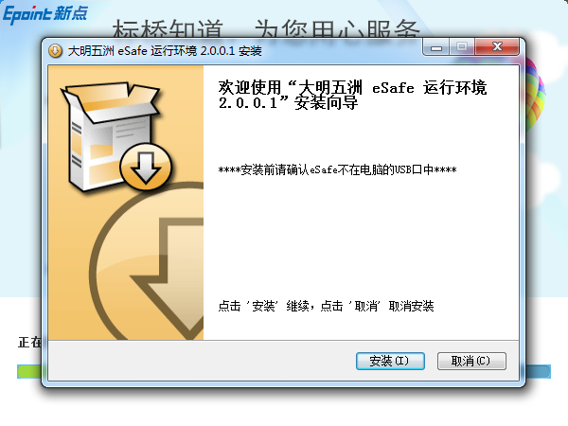
5、完成运行环境的安装后，点击“完成”，继续驱动的安装，如下图：
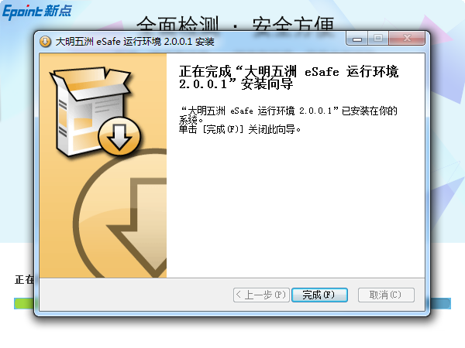
6、当驱动安装完成后，会弹出证书助手，在这个证书助手中可以帮助检测CA锁，显示CA锁信息以及测试签章等功能，如下图：

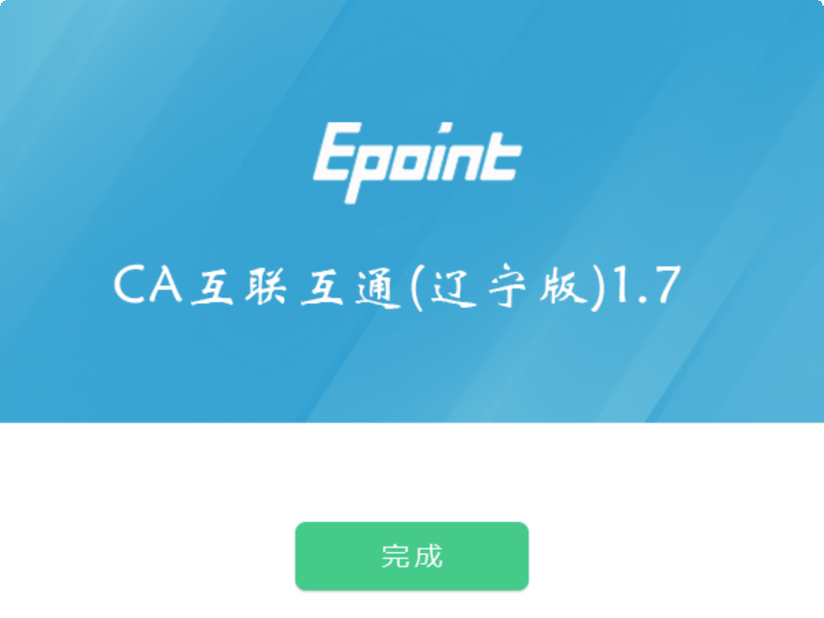
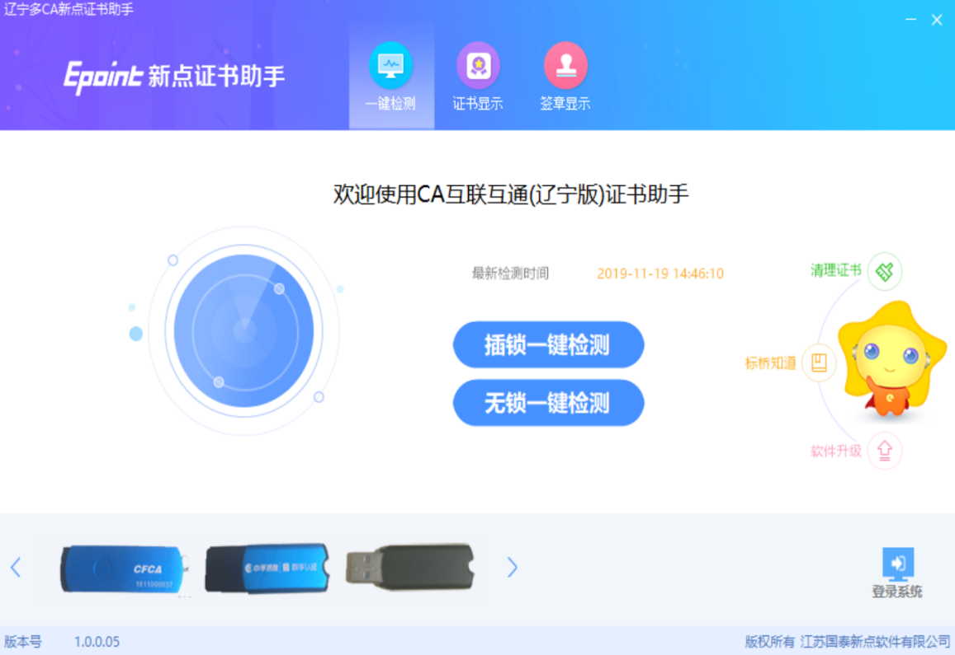

浏览器配置

Internet选项
为了让系统插件能够正常工作，请按照以下步骤进行浏览器的配置。
1、打开浏览器，在“工具”菜单→“Internet选项”，如下图：
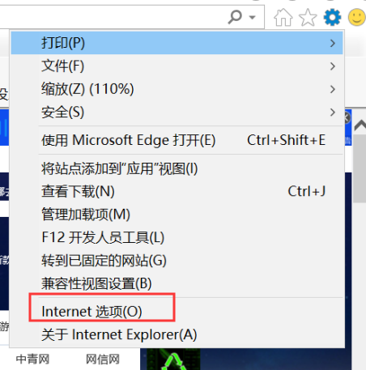
2、弹出对话框之后，请选择“安全”选项卡，具体的界面，如下图：
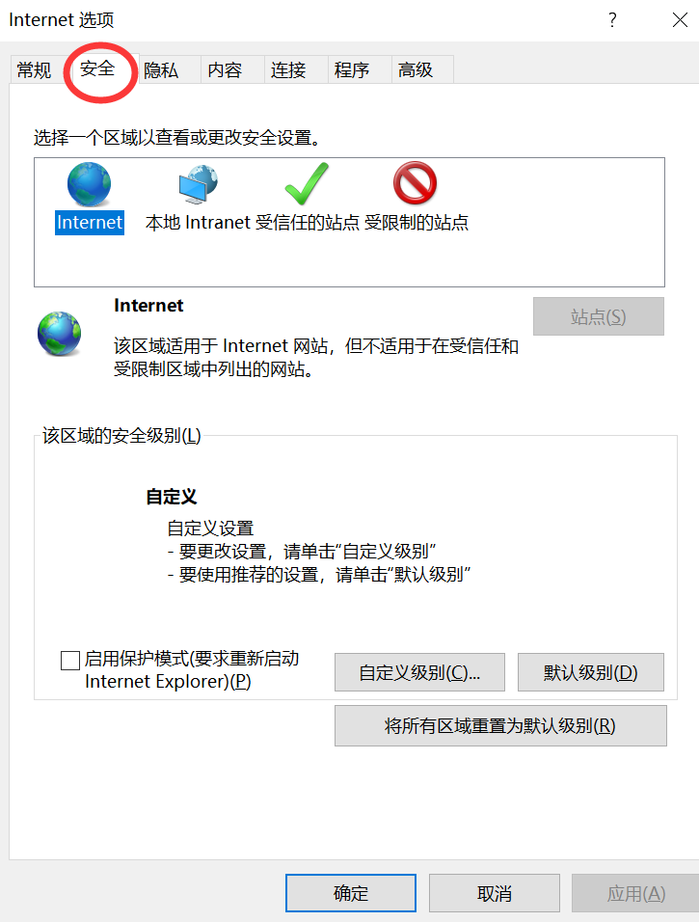
3、点击绿色的“受信任的站点”的图片，如下图：
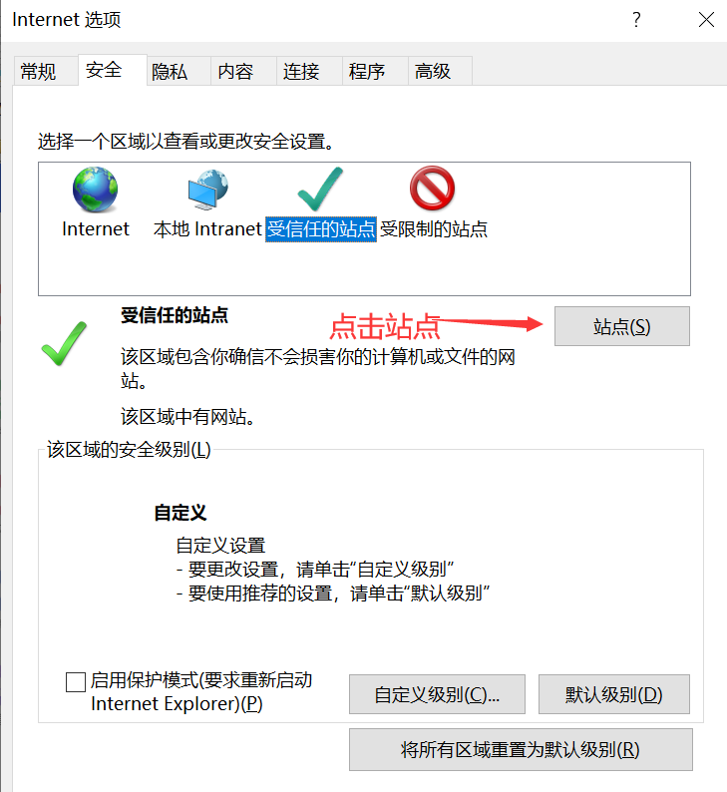
4、点击“站点”按钮，出现如下对话框，如下图：
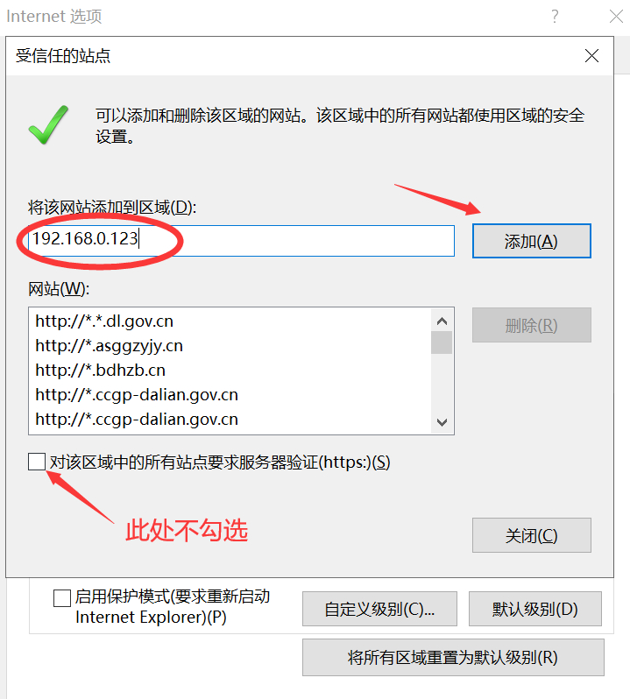
输入系统服务器的IP地址，格式例如：192.168.0.123，然后点击“添加”按钮完成添加，再按“关闭”按钮退出。
5、设置自定义安全级别，开放Activex的访问权限，如下图：
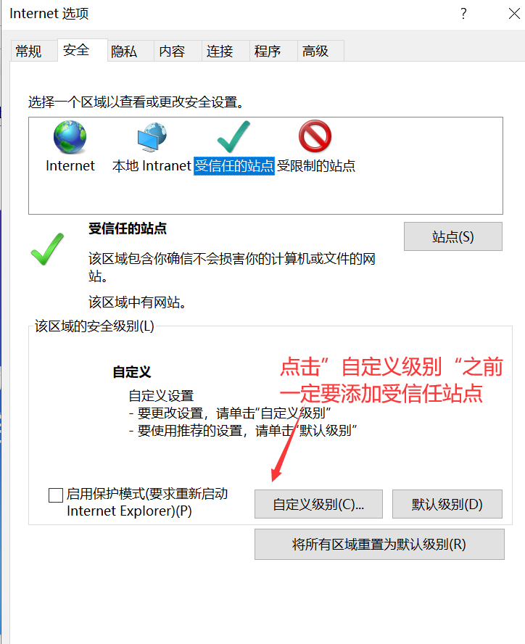
会出现一个窗口，把其中的Activex控件和插件的设置全部改为启用，如下图：
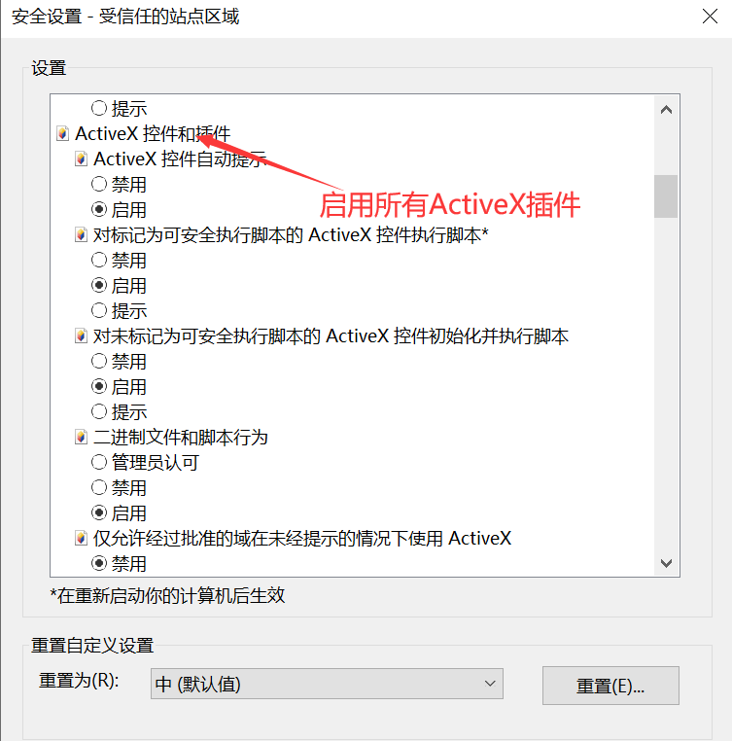
文件下载设置，开放文件下载的权限：设置为启用，如下图：
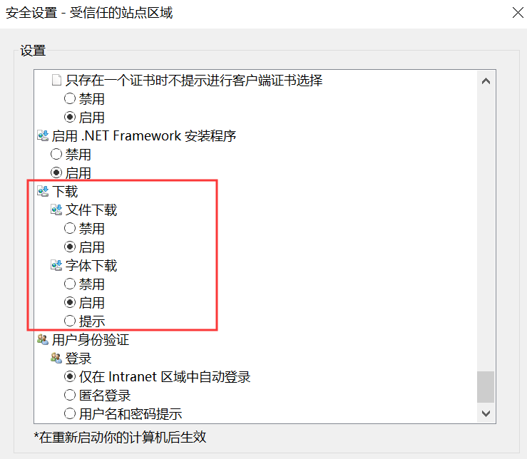

关闭拦截工具
上述操作完成后，如果系统中某些功能仍不能使用，请将拦截工具关闭再试用。比如在windows工具栏中关闭弹出窗口阻止程序的操作，如下图：
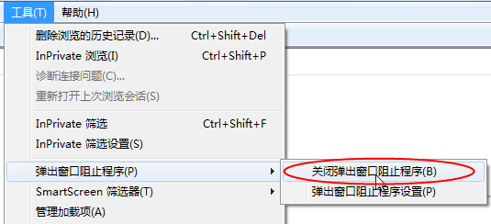

投标人业务申报系统

基本流程
流程图：
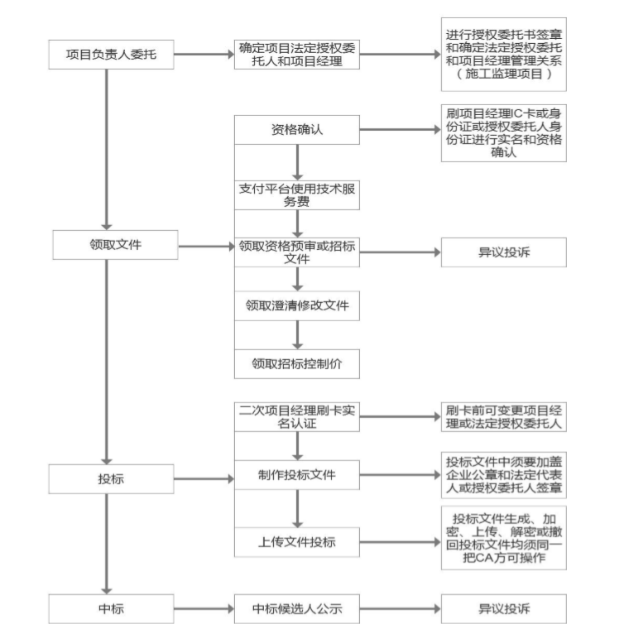

业务管理

项目委托人授权
前提条件：【被委托人员】、【项目经理】已在诚信库中注册并审核通过。
基本功能：选择企业及人员【资质】，完成资格确认，缴纳平台使用费，并领取招标文件。
操作步骤：
- 点击“工程业务”—“项目委托人授权”，如下图：
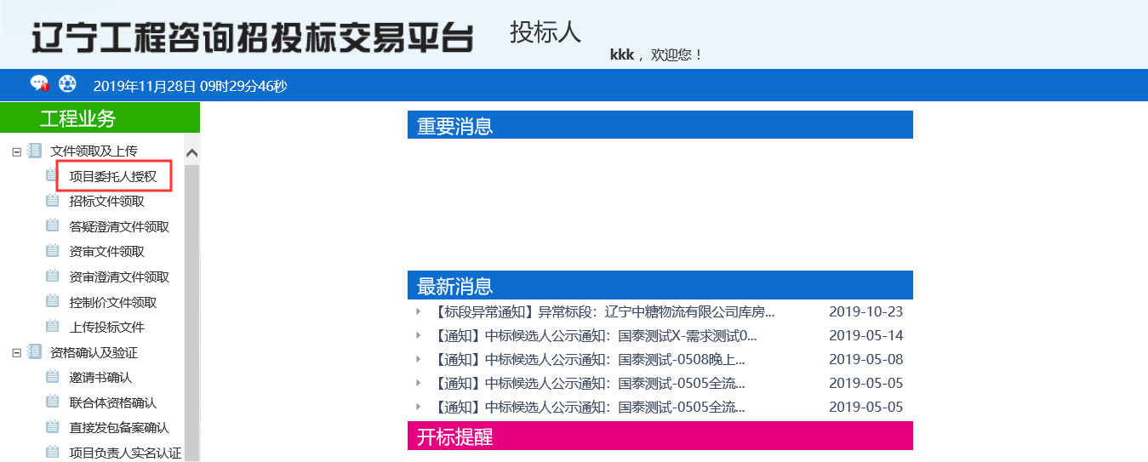

- 点击“新增项目委托人授权”按钮，进入“挑选项目”页面。如下图：

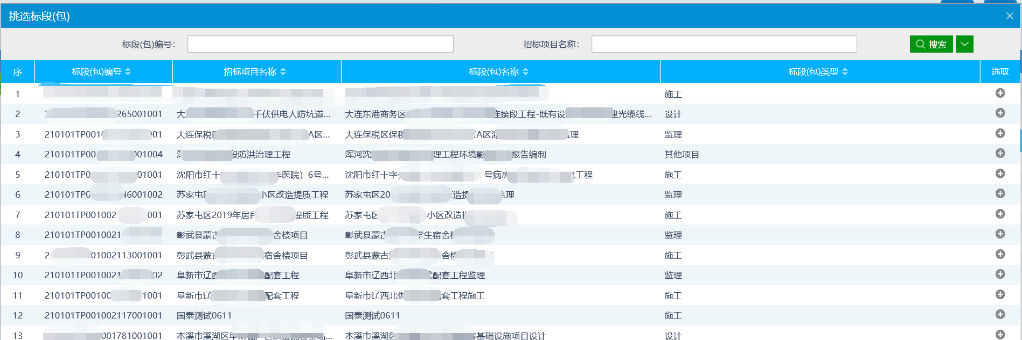

- 选择项目并点击“确定选择”按钮。进入“新增项目委托人授权”页面。如下图：
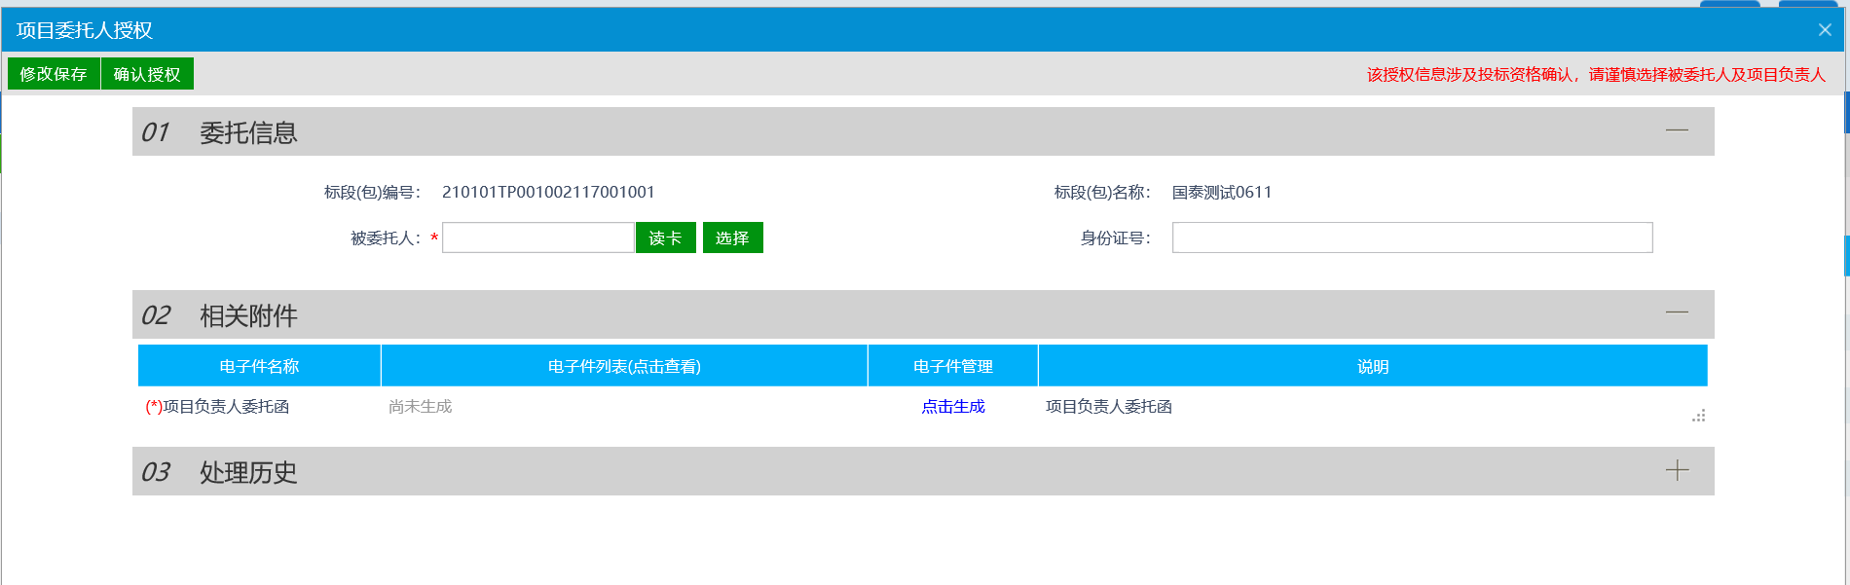

4、点击“读卡”或者“选择”指定委托人后点击“点击生成”按钮生成附件，如下图：
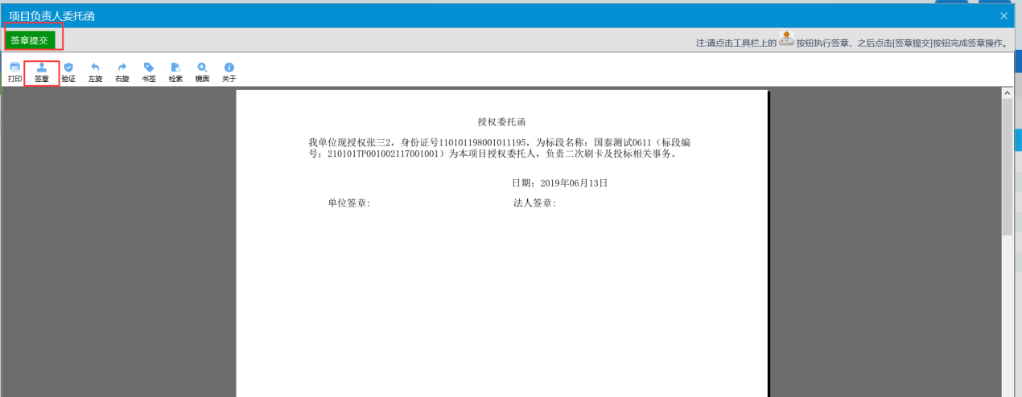

5、点击【签章】按钮进行签章后，再点击【签章提交】后退回到原页面，再点击【确认授权】后完成项目委托人授权操作。
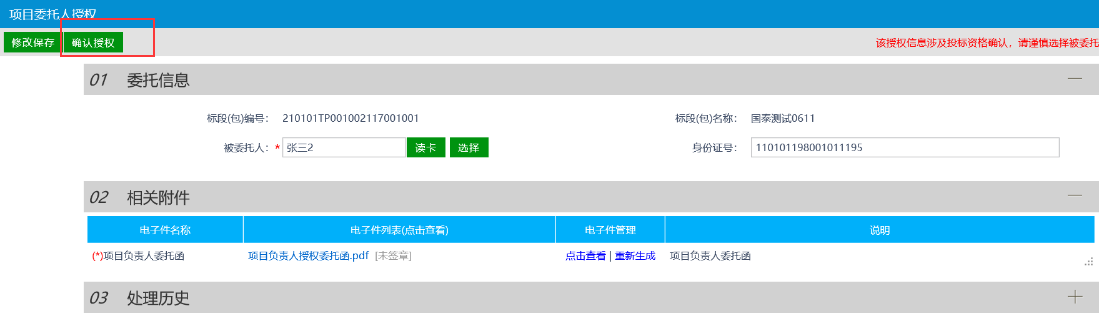注意：
1.所有标段类型都需要进行授权人指定，人员可挑、可读身份证。
2.授权委托人是法人时，生成法人证明证明书而非委托函。
3.投标人诚信库开放法人身份证信息维护。

招标文件领取
前提条件：【被委托人员】、【项目经理】已在诚信库中注册并审核通过。
基本功能：选择企业及人员【资质】，完成资格确认，缴纳平台使用费，并领取招标文件。
操作步骤：
1、点击“工程业务”—“文件领取及上传”—“招标文件领取”，点击项目后面的【领取】按钮，如图：
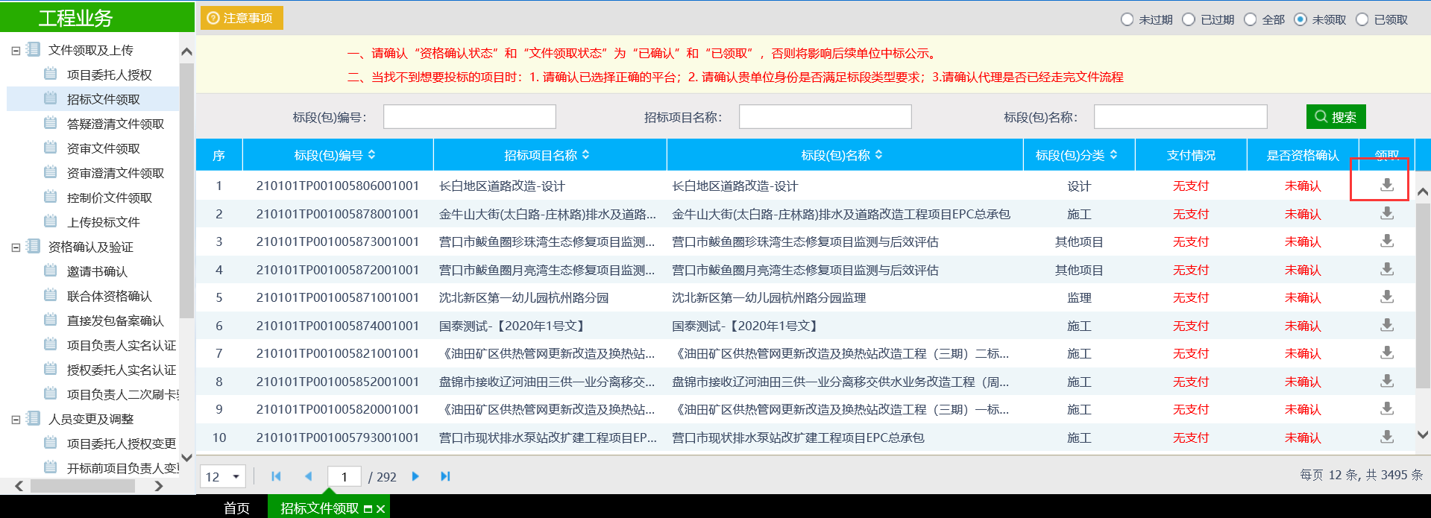
2、阅读《辽宁工程咨询招投标交易平台服务协议》，如图：
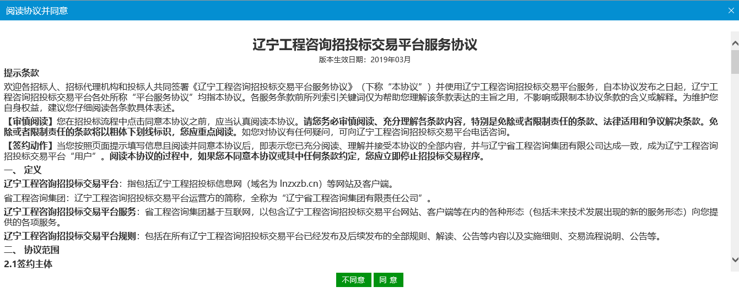
3、点击【同意】，【项目经理】读卡后，生成【项目负责人委托函】并通过【企业主锁】与【人员CA锁】进行“公章”与“个人章”的加盖，完成后进行提交并自动审核通过。如下图：
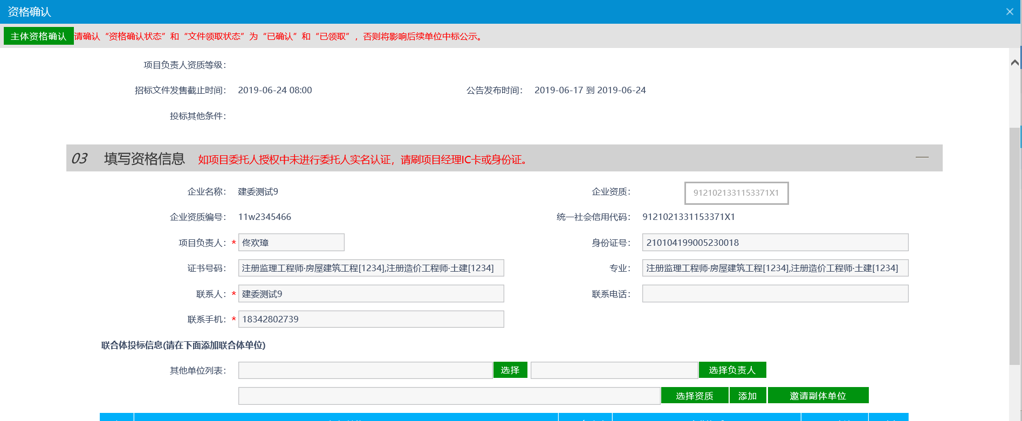
注意1：施工监理类项目，在资格确认时，需要读取项目经理或总监的身份信息，可以使用【新一代读卡器】通过读取人员的【身份证】来完成身份验证。
注意2：勘察涉及类的“项目负责人”为手动录入
注意3：如项目支持“联合体报名”，则可以再下方添加联合体单位进行联合报名。
4、联合体报名时，在选择完本单位的项目负责人后，需要点击下面联合体报名的的“选择”按钮，并选择负责人，添加后上传联合体协议书，并点击邀请按钮，如下图：
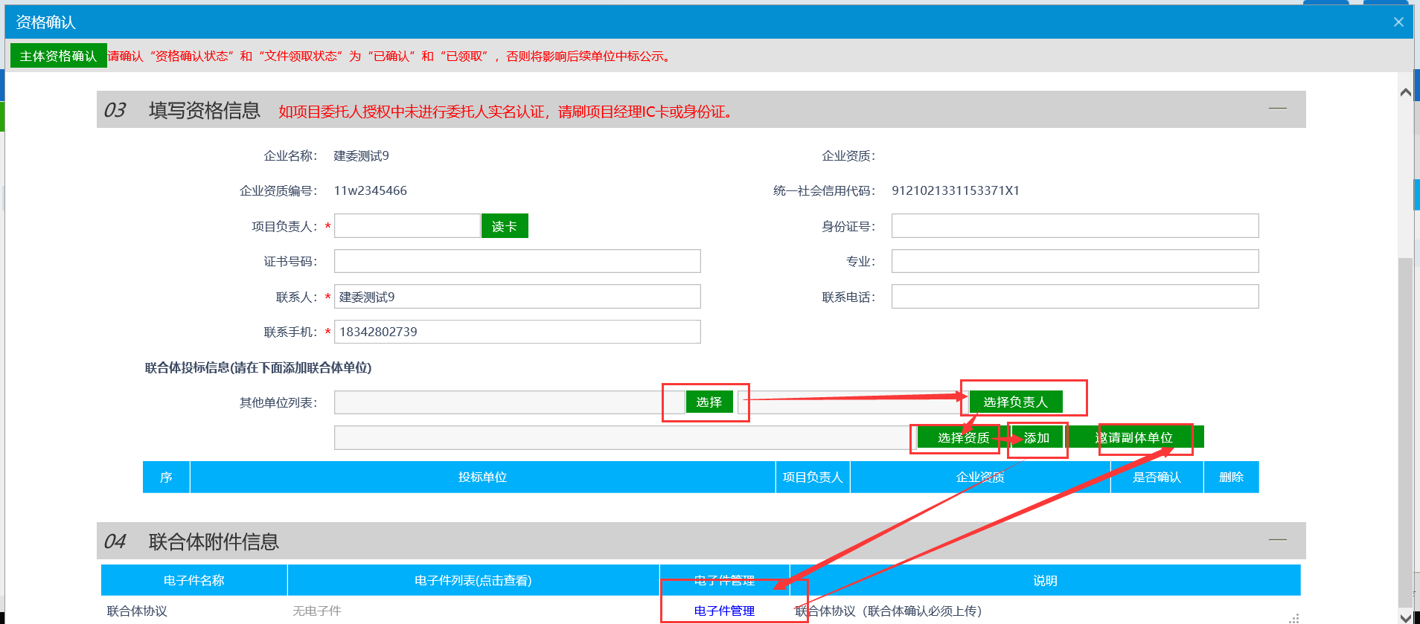
邀请后，选择的单位会需要点击“联合体资格确认”功能模块，找到相关项目点击“操作”按钮。状态会修改为“已确认”。联合体投标单位资格确认后，先前的投标单位才可以进行主体资格确认。
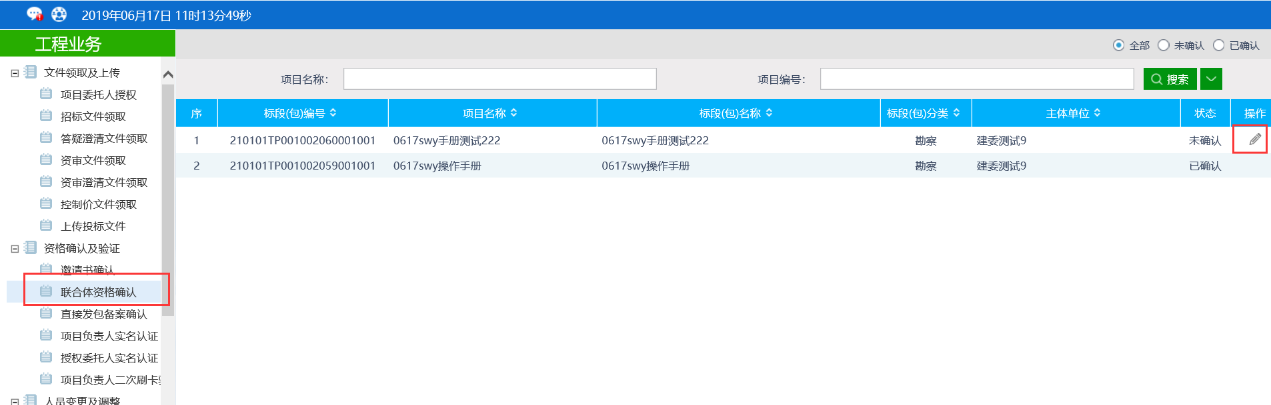
5、资格确认后，进行网上支付环节，如下图：
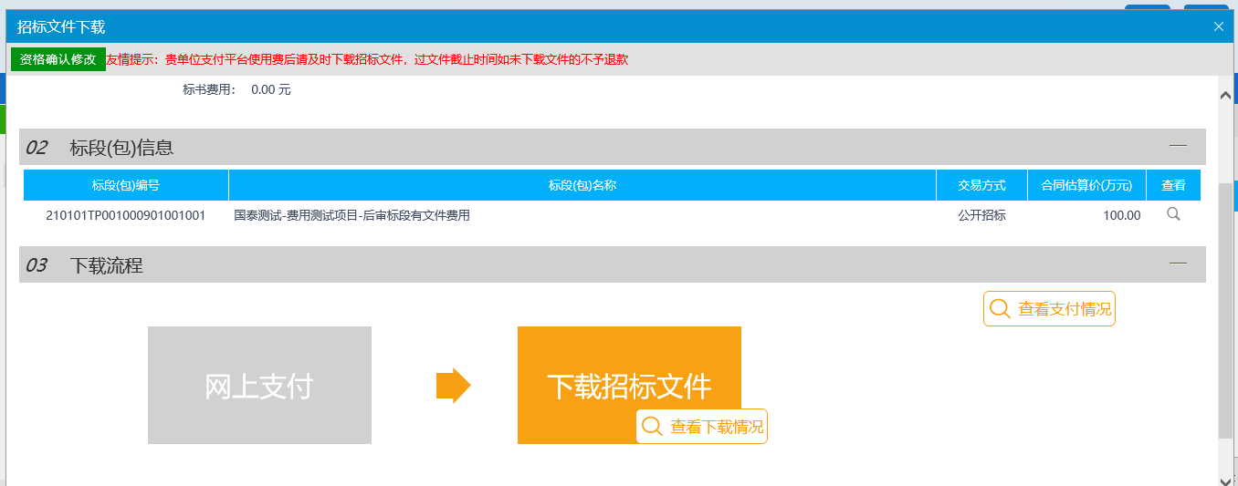
6、可选择“个人网银”、“微信支付”、“支付宝”多种方式缴纳平台使用费
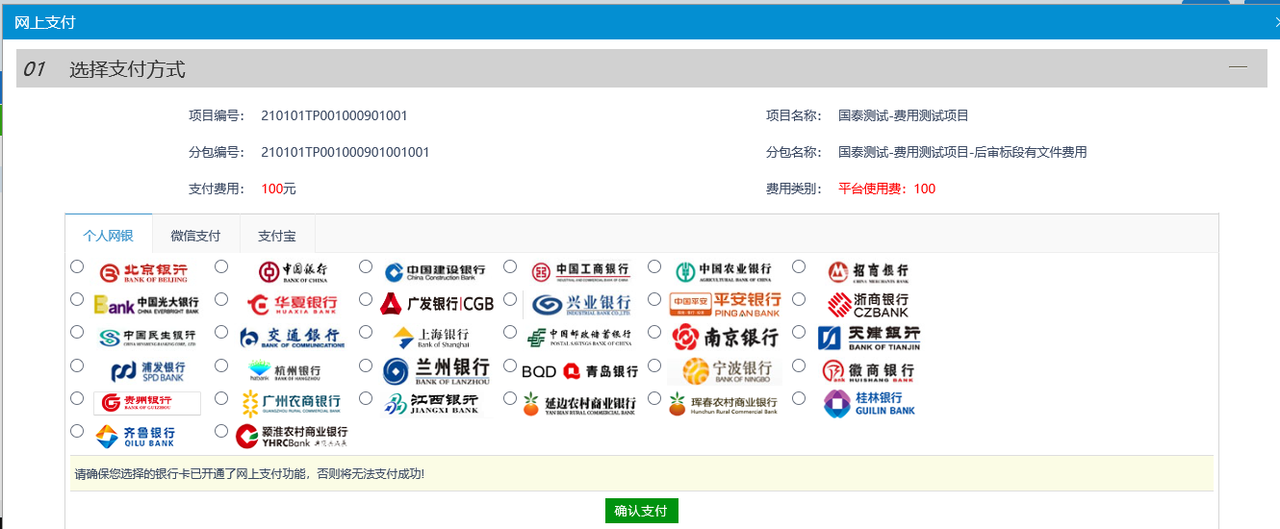
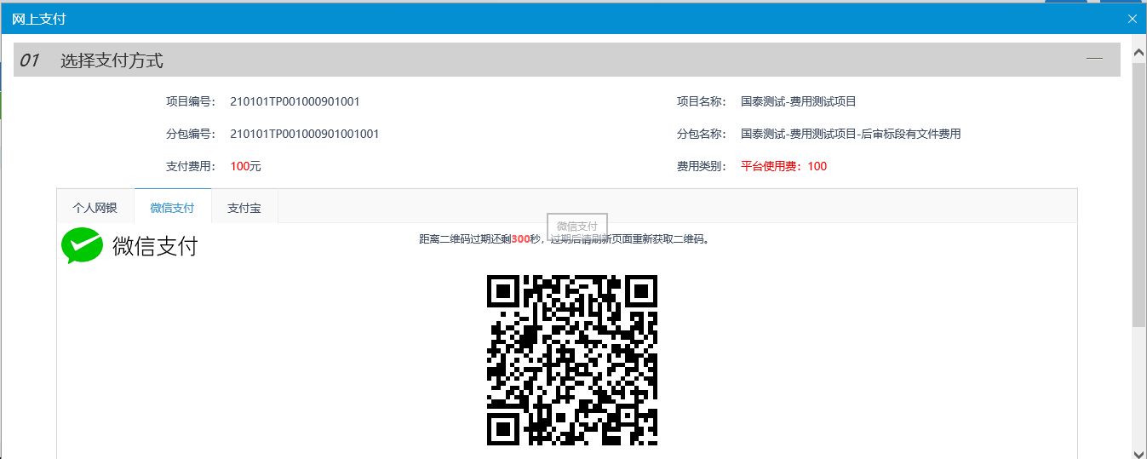
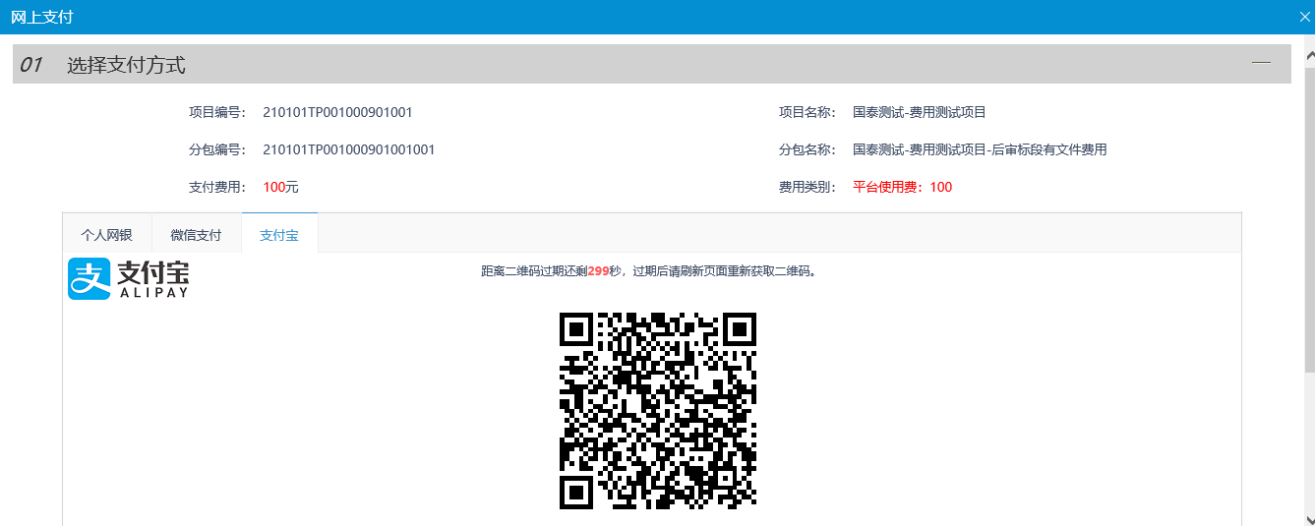
7、费用缴纳成功后，可下载招标文件，
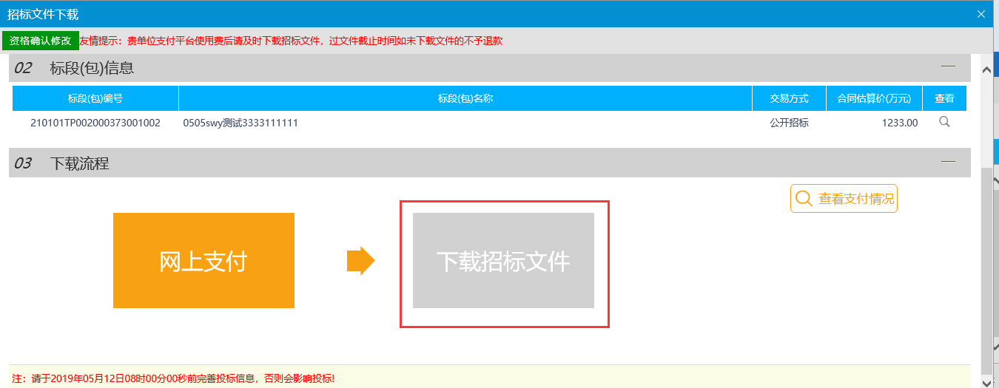
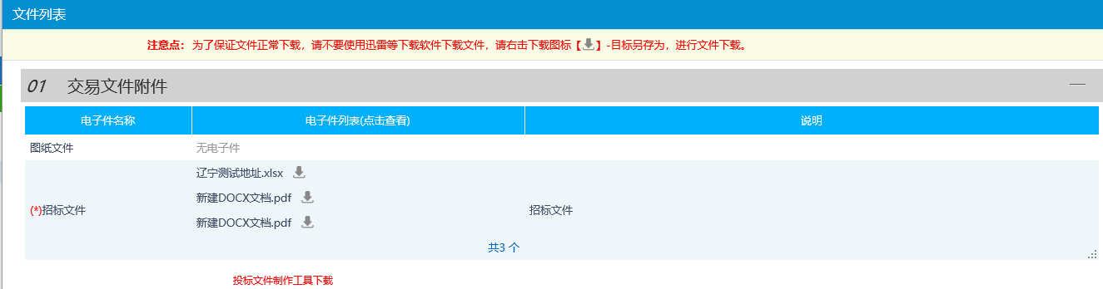

答疑澄清文件领取
前置条件：招标代理已制作答疑澄清文件，且发布了答疑澄清公告。
基本功能：领取答疑澄清文件。
操作步骤：
1、点击“工程业务－文件领取及上传－答疑澄清文件领取”菜单，进入答疑澄清文件列表页面。如下图：
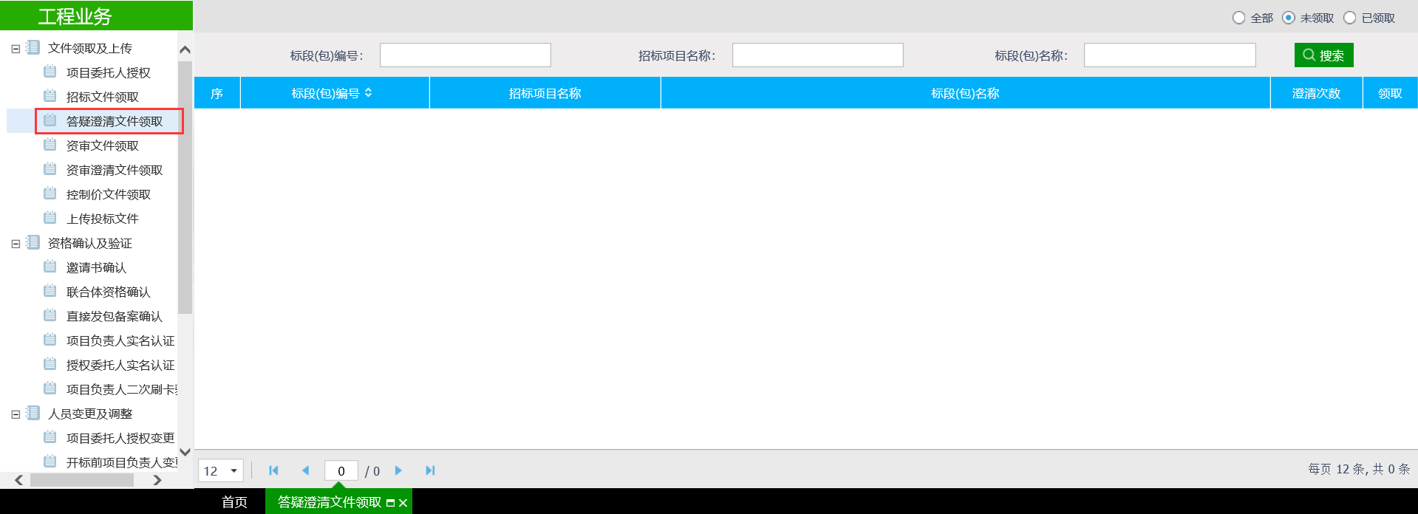
2、选择一个项目，点击项目后面的“领取”按钮，进入“查看文件明细”页面。如下图：
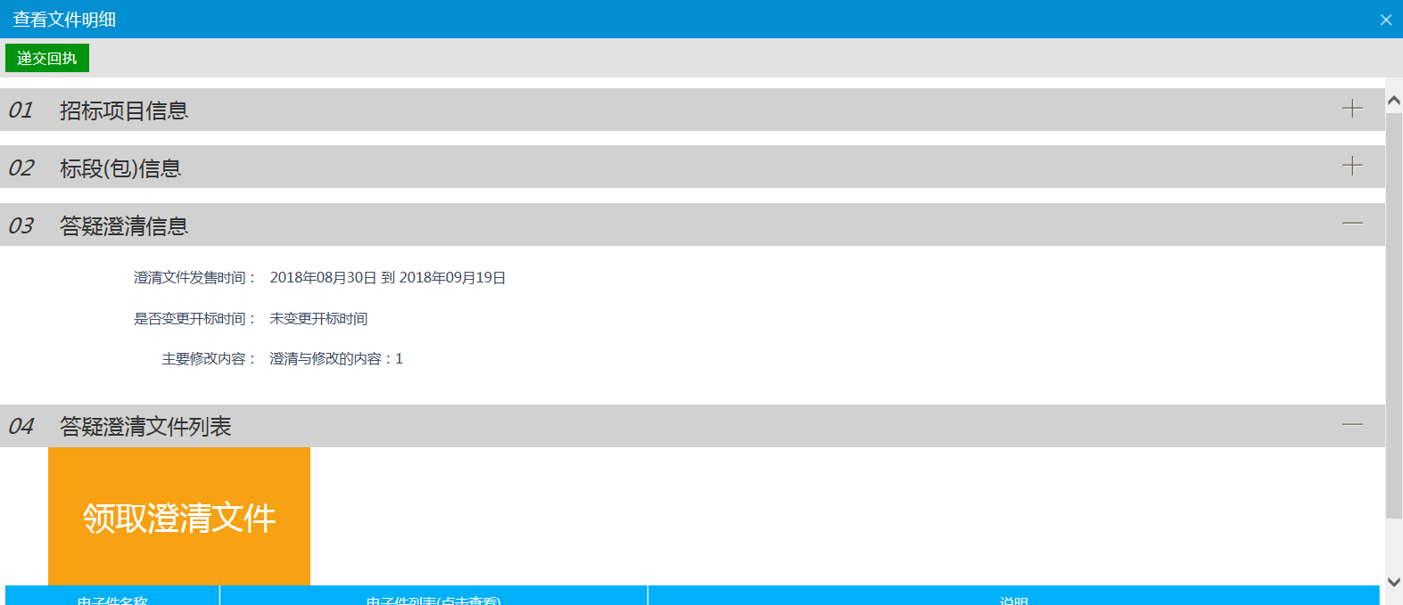
3、点击答疑澄清文件列表中的领取澄清文件按钮，完成下载，之后点击“递交回执”按钮，可以进入“生成回执单”页面。如下图：
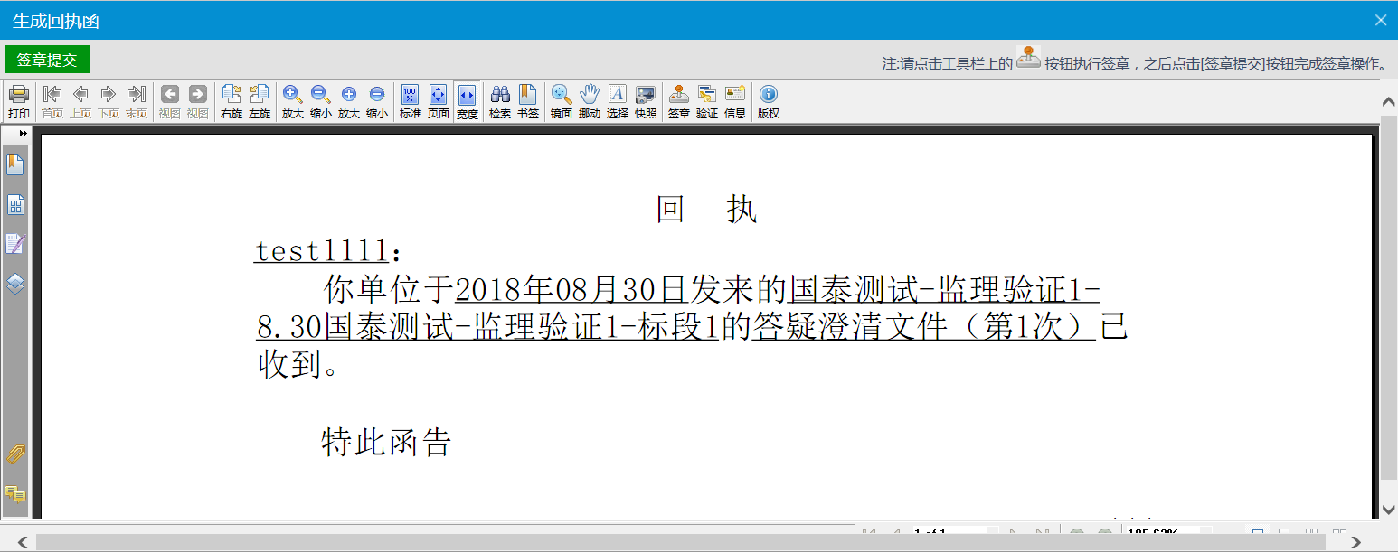
4、完成签章后，点击 “签章提交”按钮，可以提交一个回执给招标代理，退回到查看文件明细页面后，回执函信息状态会变更，如下图：
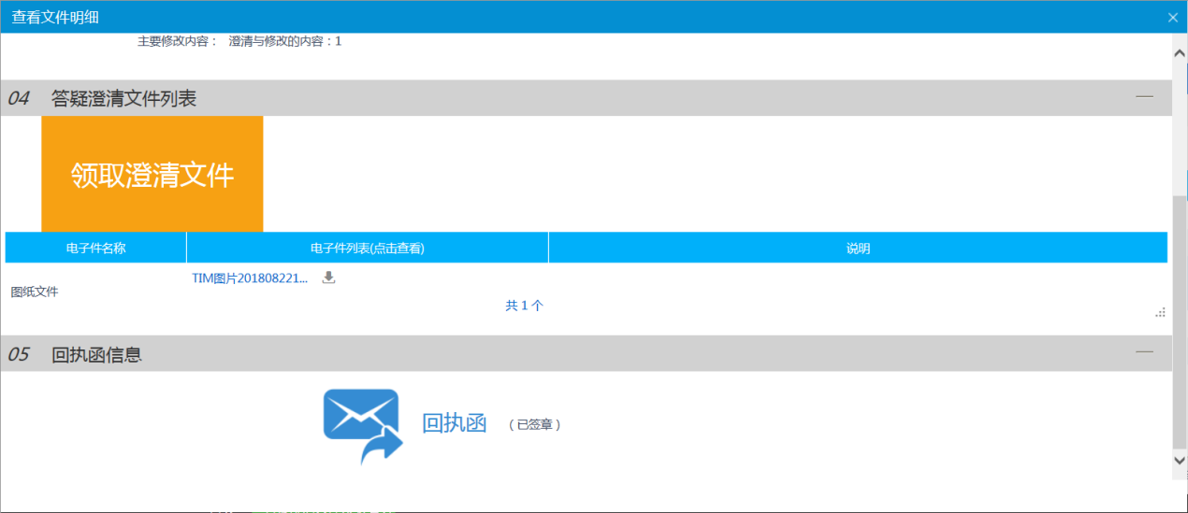
5、回退到项目列表页面，该项目就会划归到已领取的分类。如下图：
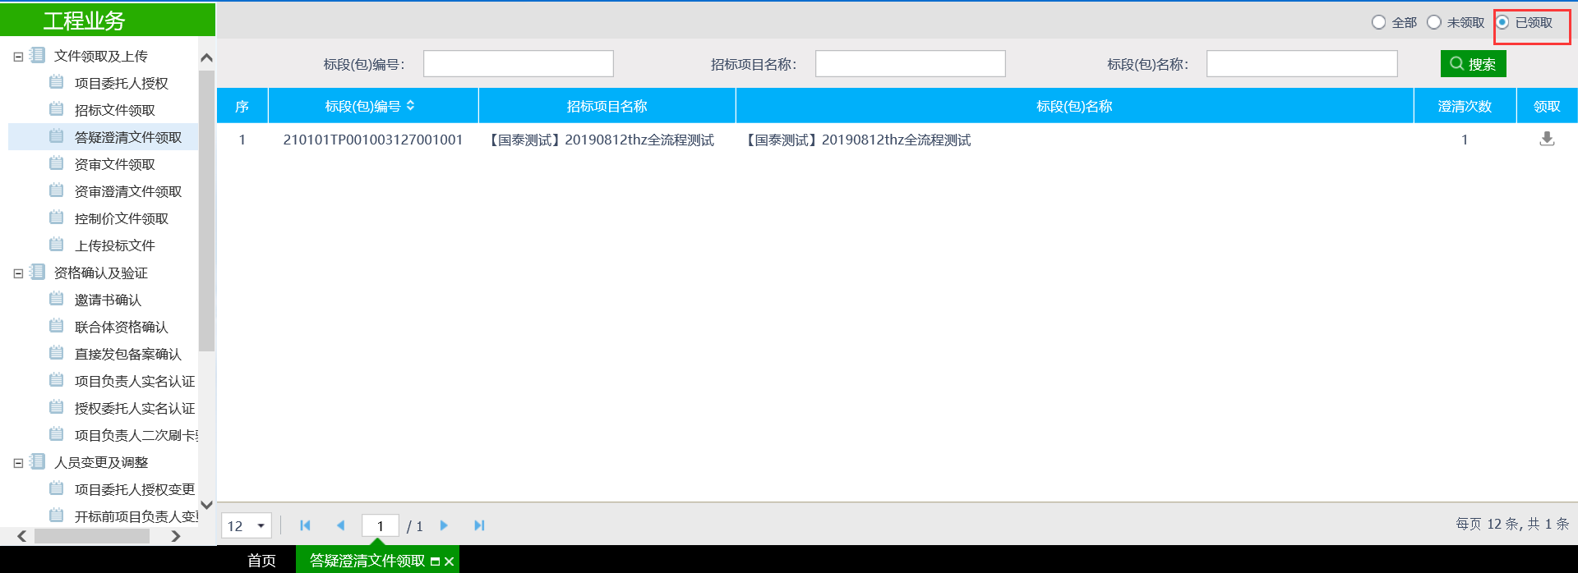

资审文件领取
前提条件：招标代理已制作资审文件，且发布了资审公告。已经进行了项目委托人授权
基本功能：领取资审文件。
操作步骤：
1、项目委托人授权之后，点击“工程业务－文件领取及上传－资审文件领取”菜单，进入资审文件列表页面。如下图：
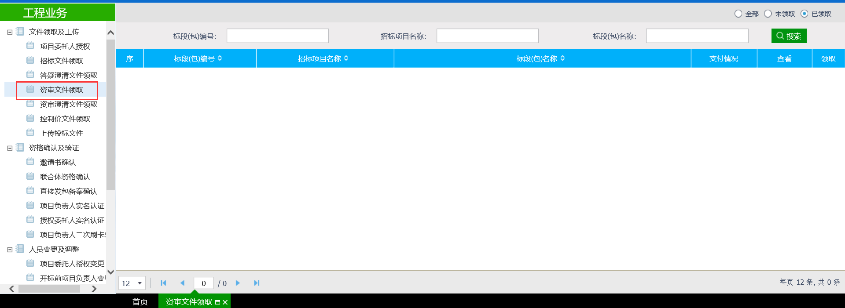
- 选择一个项目，点击项目后面的“领取”按钮，进入阅读《辽宁工程咨询招投标交 易平台服务协议，如下图：

3、点击【同意】，【项目经理】读卡后，生成【项目负责人委托函】并通过【企业主锁】与【人员CA锁】进行“公章”与“个人章”的加盖，完成后进行提交并自动审核通过。如下图：
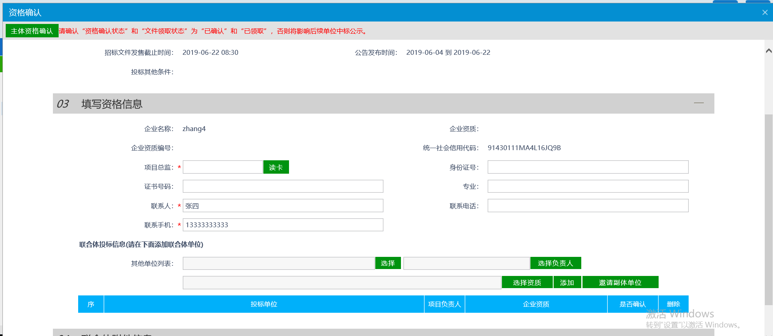

4、资格确认后，进行网上支付环节，如下图：
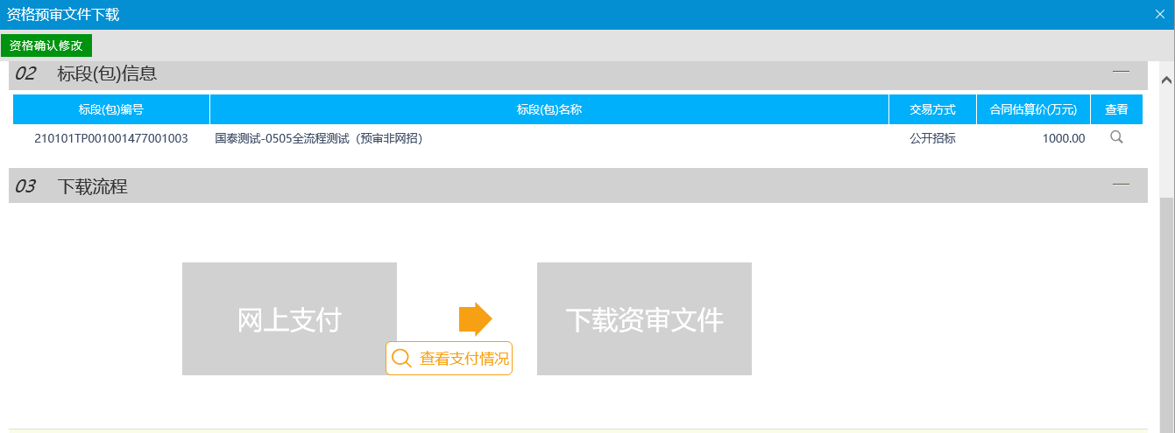
5、可选择“个人网银”、“微信支付”、“支付宝”多种方式缴纳平台使用费
6、费用缴纳成功后，可下载资审文件。
7、回退到项目列表页面，该项目就会划归到已领取的分类。如下图：
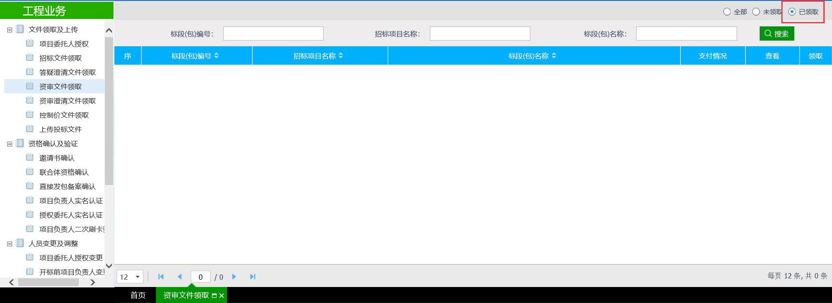

资审澄清文件领取
前置条件：招标代理已制作资审澄清文件，且发布了资审变更公告。
基本功能：领取资审澄清文件。
操作步骤：
1、点击“工程业务－文件领取及上传－资审澄清文件领取”菜单，进入资审澄清文件列表页面。如下图：
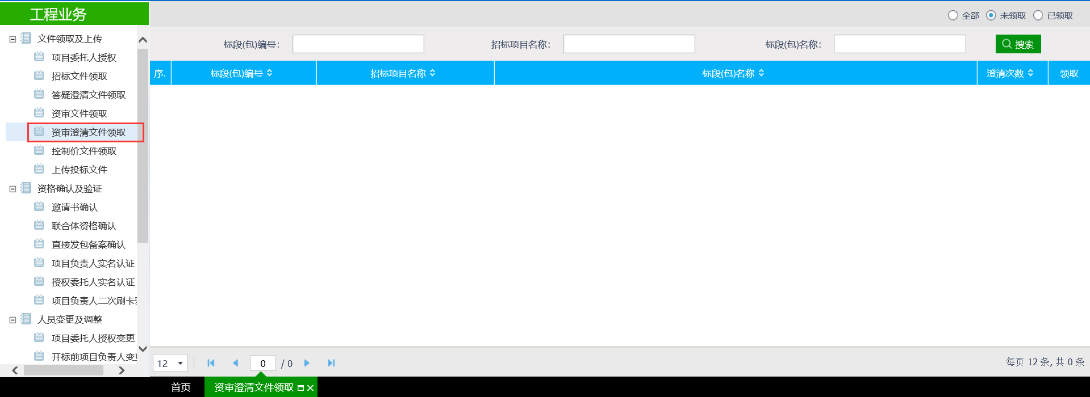
2、选择一个项目，点击项目后面的“领取”按钮，进入“资审澄清文件下载”页面。如下图：
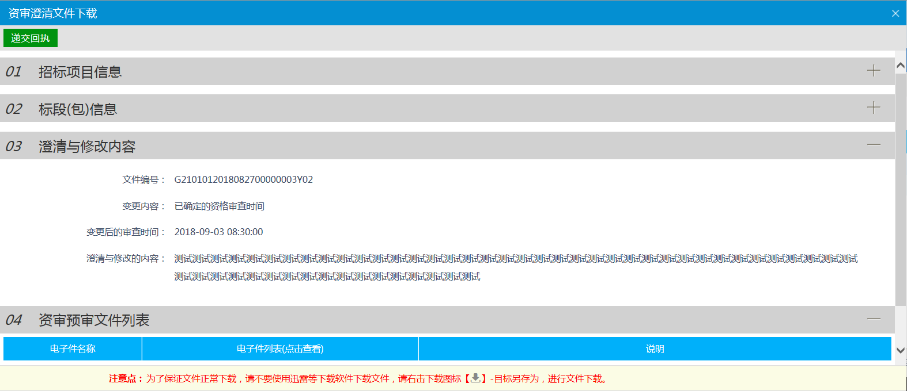
3、点击资审预审文件列表中的下载按钮，完成下载，之后点击“递交回执”按钮，可以进入“生成回执单”页面。如下图：
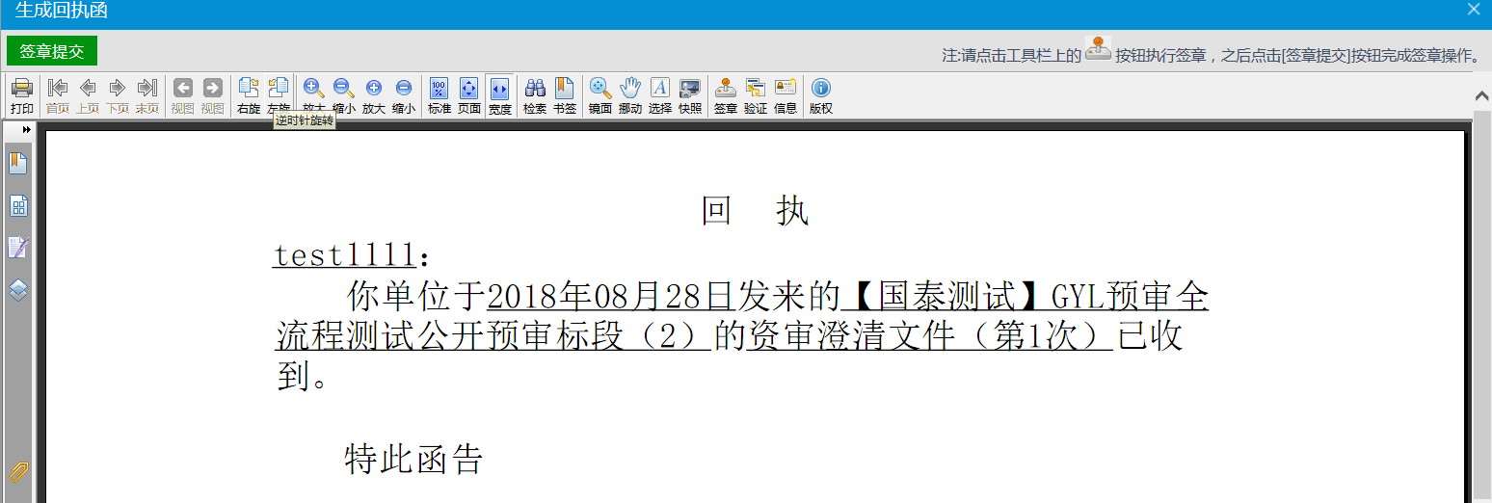
4、完成签章后，点击 “签章提交”按钮，可以提交一个回执给招标代理，退回到资审澄清文件下载页面后，回执函信息状态会变更，如下图：
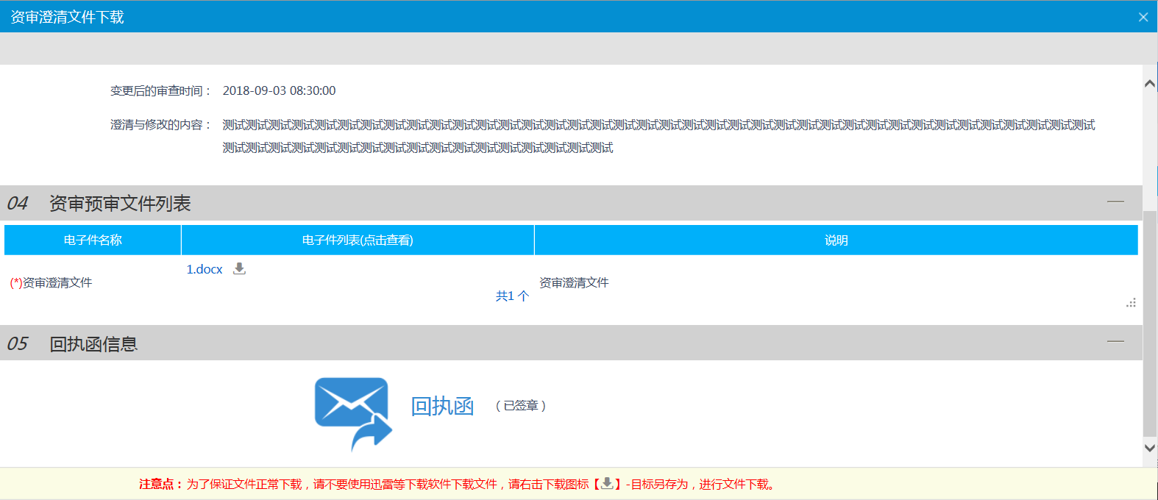
5、回退到项目列表页面，该项目就会划归到已领取的分类。如下图：
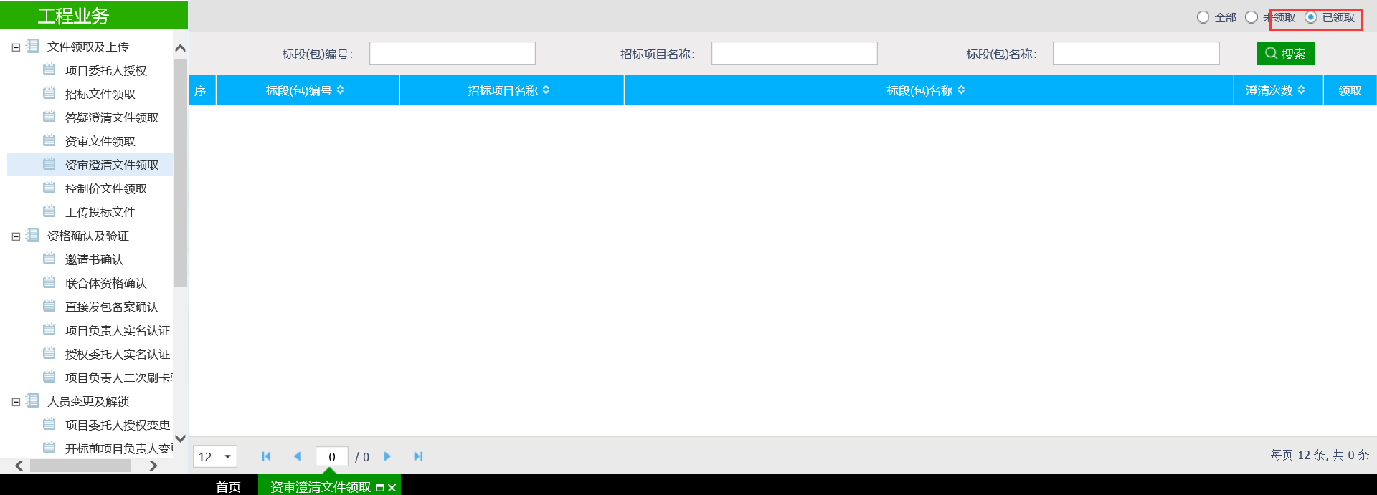

控制价文件领取
前置条件：招标代理已制作控制价文件，且在公告中发布了控制价文件。
基本功能：领取控制价文件。
操作步骤：
1、点击“工程业务－文件领取及上传－控制价文件领取”菜单，进入控制价文件列表页面。如下图：
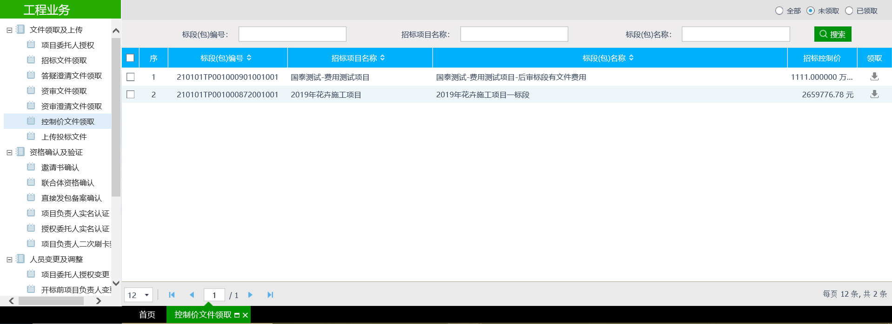
2、选择一个项目，点击项目后面的“领取”按钮，进入“控制价文件下载”页面。如下图：
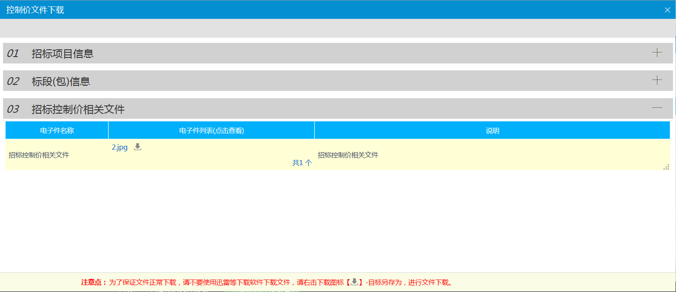
3、点击招标控制价相关文件中的下载按钮，完成下载，回退到项目列表页面，该项目就会划归到已领取的分类。如下图：
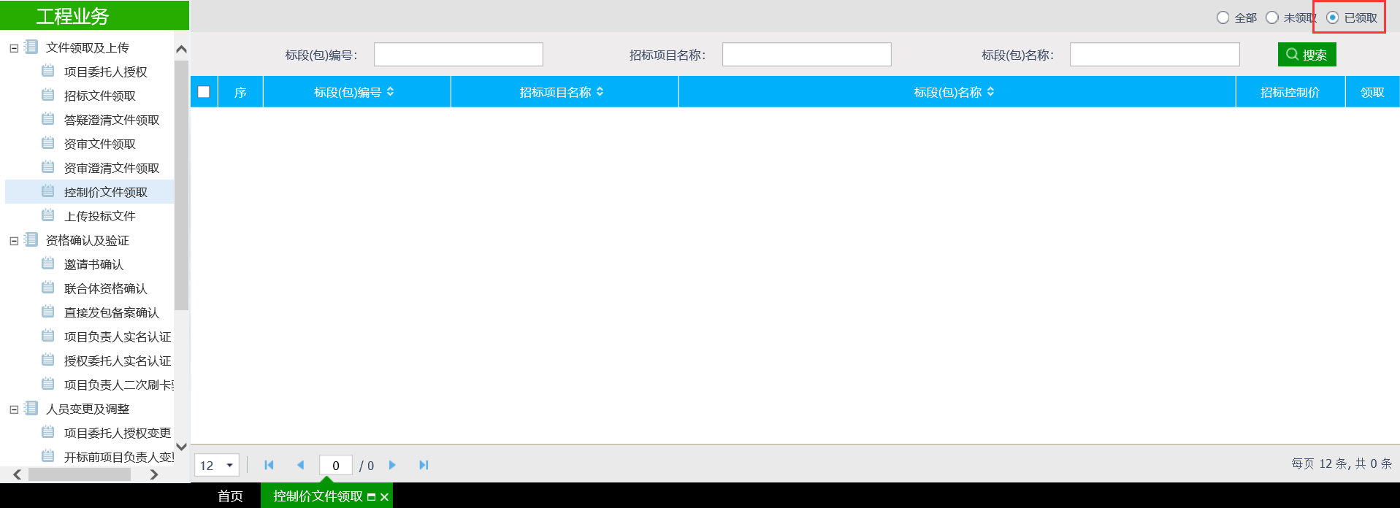

上传投标文件
前置条件：已领取了该项目的招标文件且由本公司的项目经理确认过资格。投标单位已经进行过授权委托人实名认证。
基本功能：上传投标文件。
操作步骤：
1、点击“工程业务－文件领取及上传－上传投标文件”菜单，进入上传投标文件项目列表页面。如下图：
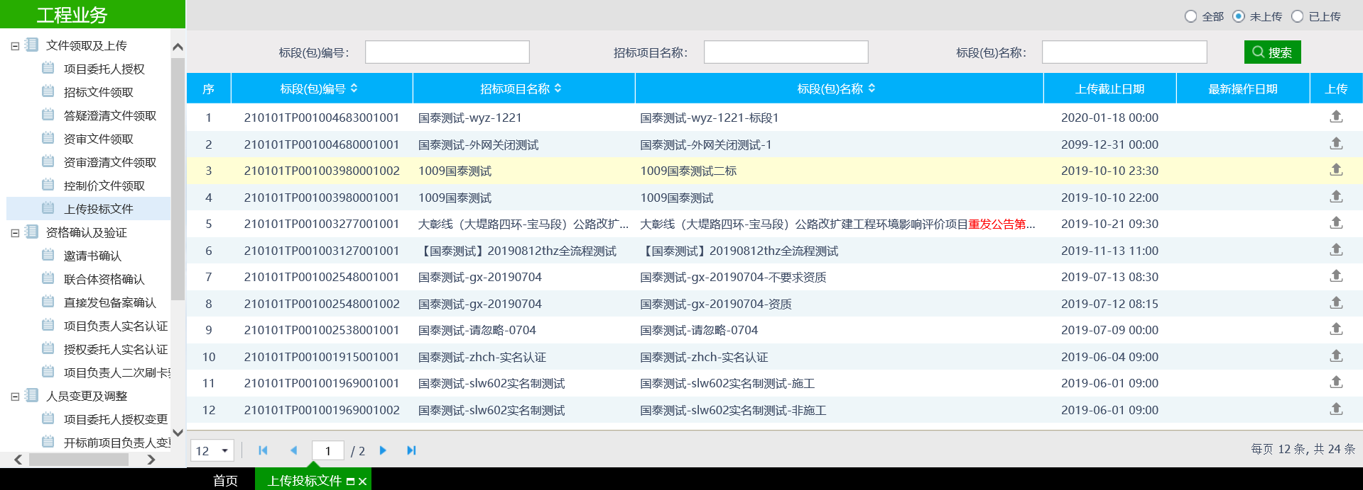
2、选择一个项目，点击项目后面的“上传”按钮，进入“上传投标文件”页面。如下图：
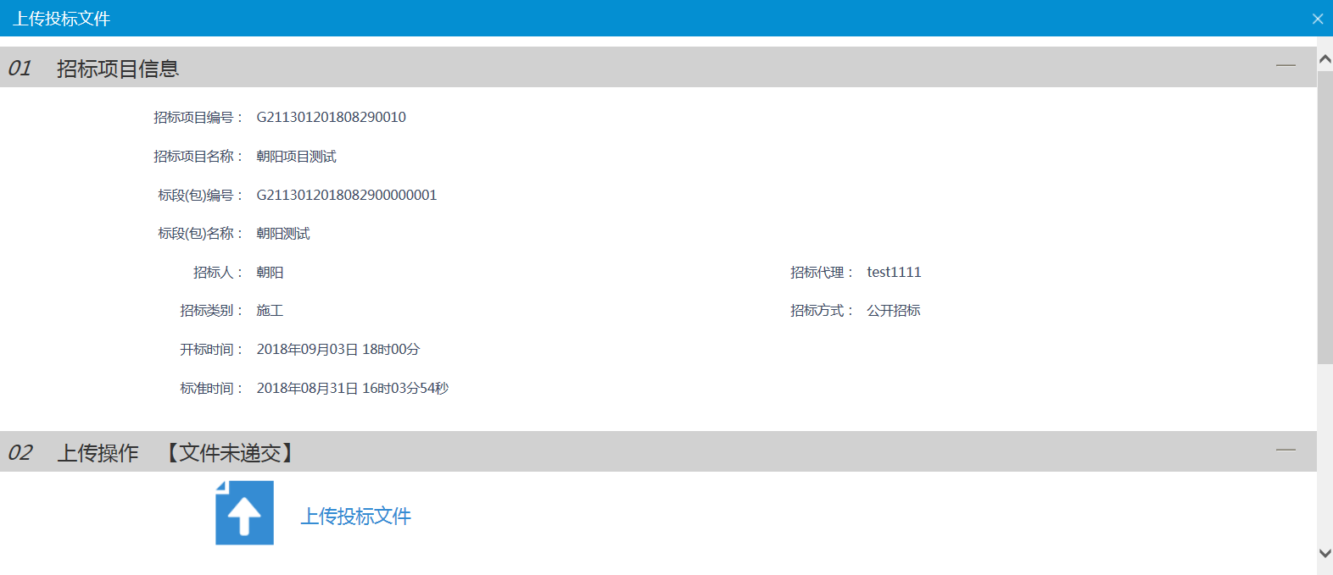
3、点击上传操作中的上传投标文件按钮，完成上传，点击模拟解密按钮，可以模拟解密已加密的投标文件。
注意1：投标文件生成，加密，上传，撤回，解密几个环节上必须使用同一把CA锁，其中【上传】与【撤回】操作，在任何情况下都可以使用【企业主锁】来操作。
注意2：投标文件内容中的“法定授权委托人”位置，由原来的手动录入人员信息，改为了加盖被委托人员【个人电子签章】。
注意3：只有授权委托人锁和主锁可上传投标文件

邀请书确认
前提条件：由招标代理发起了一个邀请招标的项目，且邀请该投标方参加项目。
基本功能：查看标段（包）信息及确认是否参与该项目。
操作步骤：
1、点击“工程业务－资格确认及验证－邀请书确认”菜单，进入招标项目列表页面。如下图：
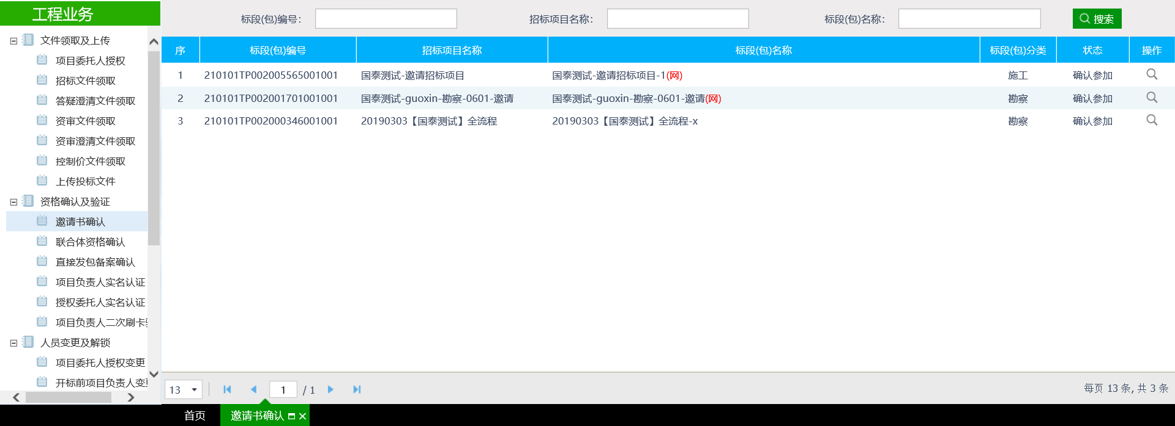
2、选择未确认的项目，点击项目后面的“操作”按钮，进入“邀请书确认”页面。如下图：
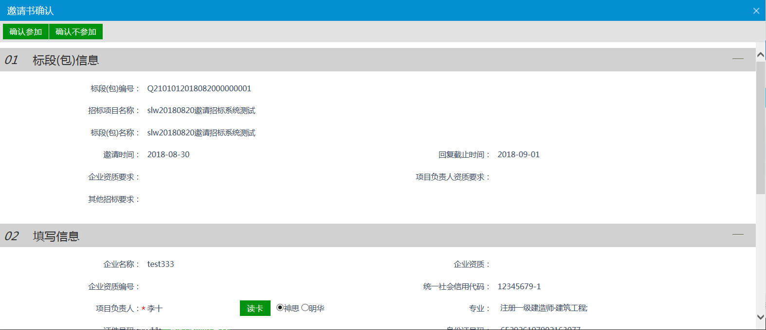
3、填写页面信息并刷卡选择项目经理，点击“确定参加”或“确认不参加”按钮来选择是否参加该项目。选择后退回到项目列表页面，项目的状态会变更。如下图：
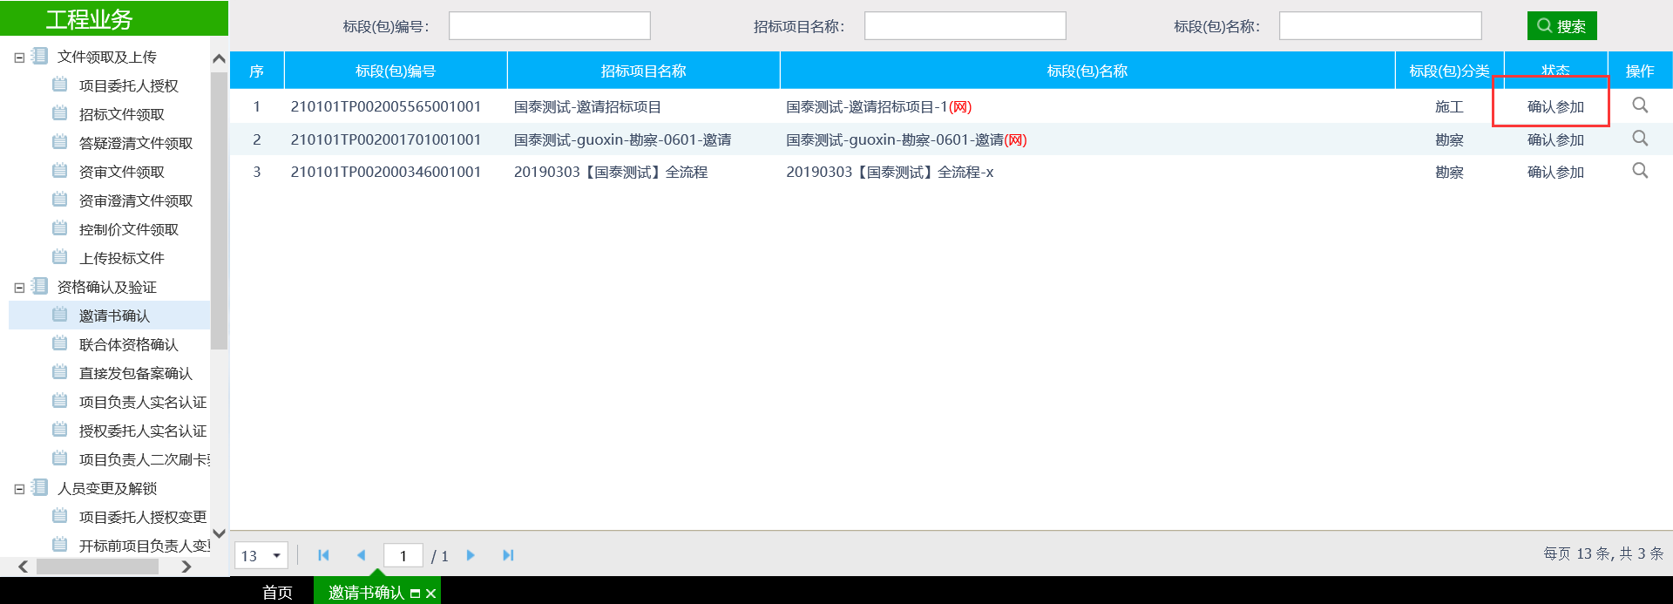

联合体资格确认
前置条件：主体单位对一个项目进行报名。
基本功能：对联合体报名结果进行确认。
操作步骤：
1、点击“工程业务－资格确认及验证－联合体报名确认”菜单，进入列表页面。如下图：
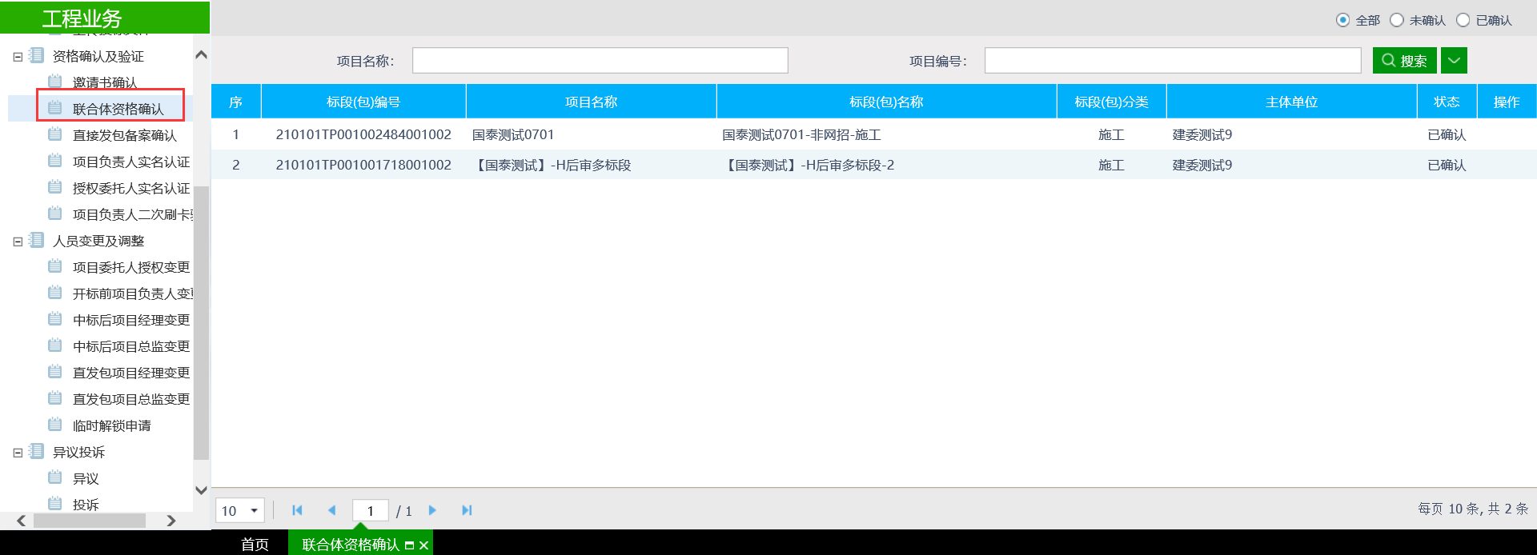
2、选择一个项目，点击项目后面“操作”按钮，会弹出一个提示是否确认报名，点击报名即可确认联合体报名。

直接发包备案确认
前置条件：招标方对直接发包项目撰写完合同，发给投标单位来确认合同。
基本功能：投标单位对招标方的合同进行反馈。
操作步骤：
1、点击“工程业务－资格确认及验证－直接发包备案确认”菜单，进入直接发包备案确认列表页面。如下图：
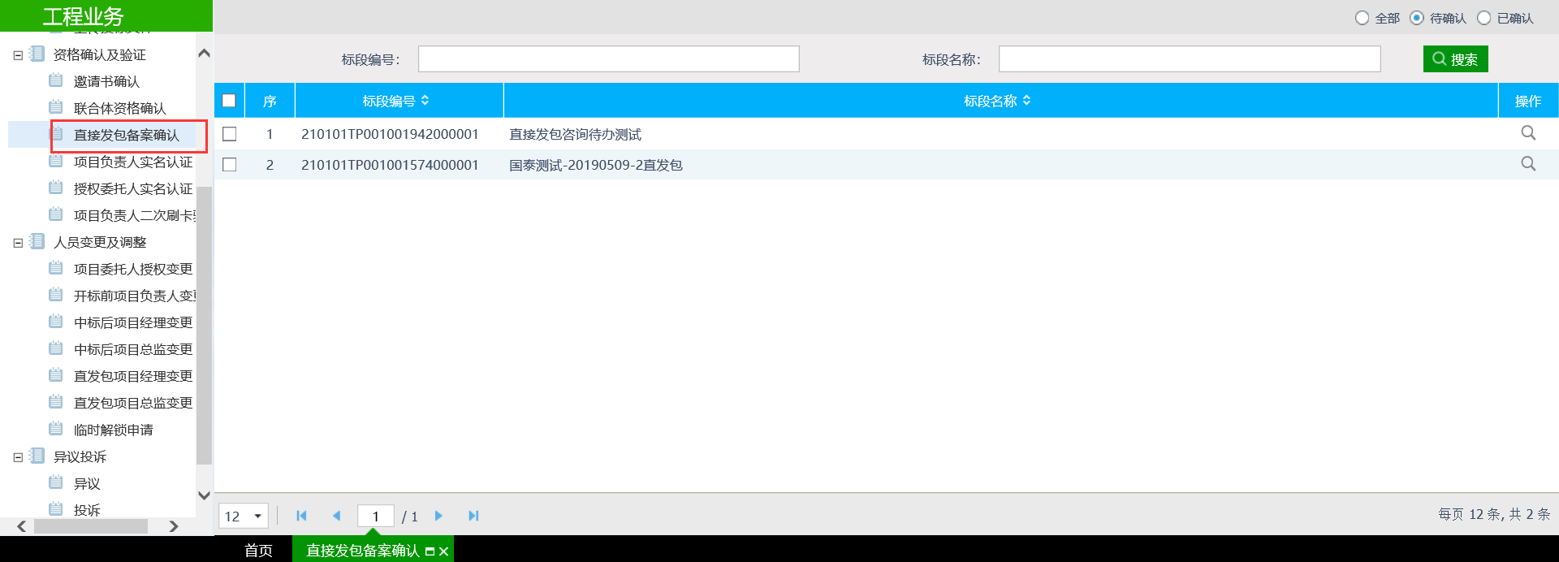
2、选择需要确认的项目，点击项目后面的操作按钮，进入“查看备案”页面。如下图：
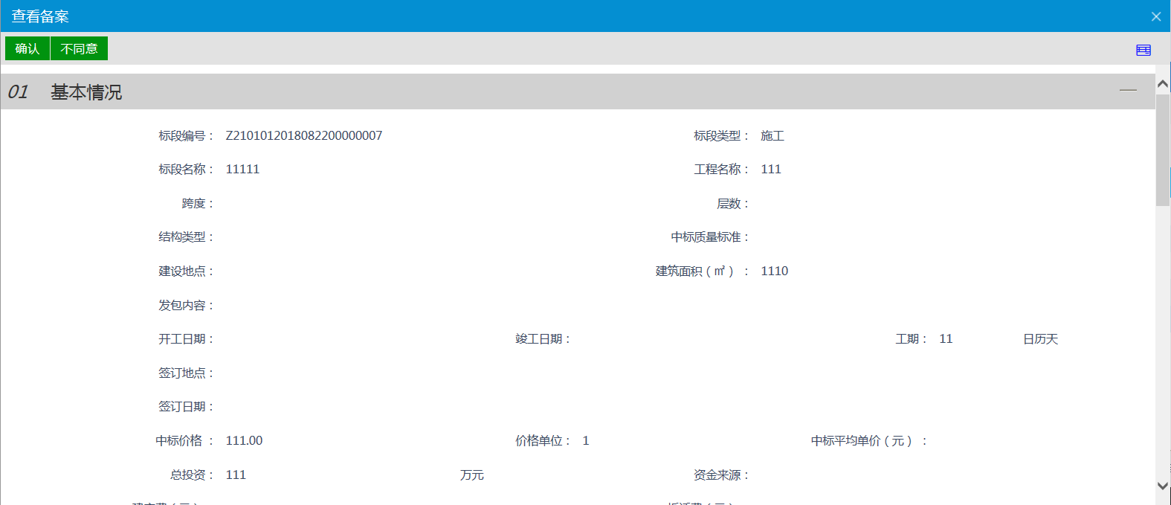
3、若对合同无异议，点击“确认”按钮，否则点击“不同意”按钮。即可将对合同的反馈信息提交给招标方。

项目负责人实名认证
前置条件：已经领取过招标文件
基本功能：项目负责人实名认证。
操作步骤：
- 点击“工程业务－资格确认及认证－项目负责人实名认证”菜单，进入项目负责人实名认证页面。如下图：
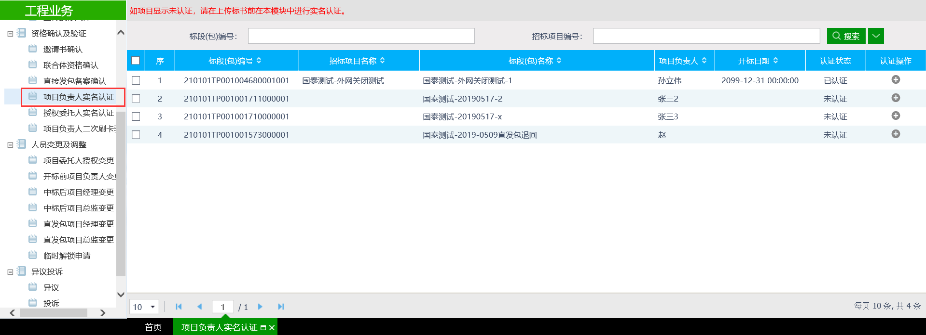
2、选择已经领取过招标文件项目，点击项目后面的“认证操作”按钮，进入“项目负责人实名认证”页面。如下图：
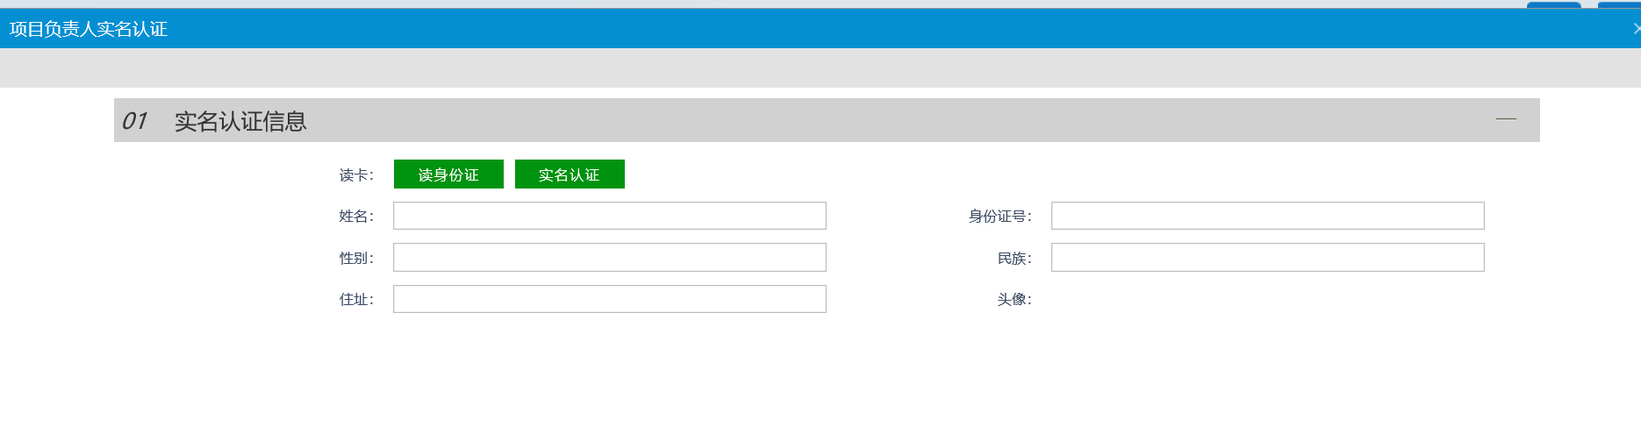
在实名认证时，需要读取项目负责人的身份信息，可以使用【新一代读卡器】通过读取人员的【身份证】来完成身份验证。点击“读身份证”获取身份信息后，再点击“实名认证”按钮完成操作。
注意：
1.如项目负责人资格确认读取的是身份证，那么项目负责人实名认证通过，并在此菜单标段显示“已认证”。
2.项目负责人和授权委托人人是同一人时，认证一次即全部认证成功。
3.未进行项目负责人实名认证的，代理发中标候选人公示时挑不到此单位

授权委托人实名认证
前置条件：已经领取过招标文件
基本功能：项目负责人实名认证。
操作步骤：
- 点击“工程业务－资格确认及认证－授权委托人实名认证”菜单，进入授权委托人实名认证页面。如下图：
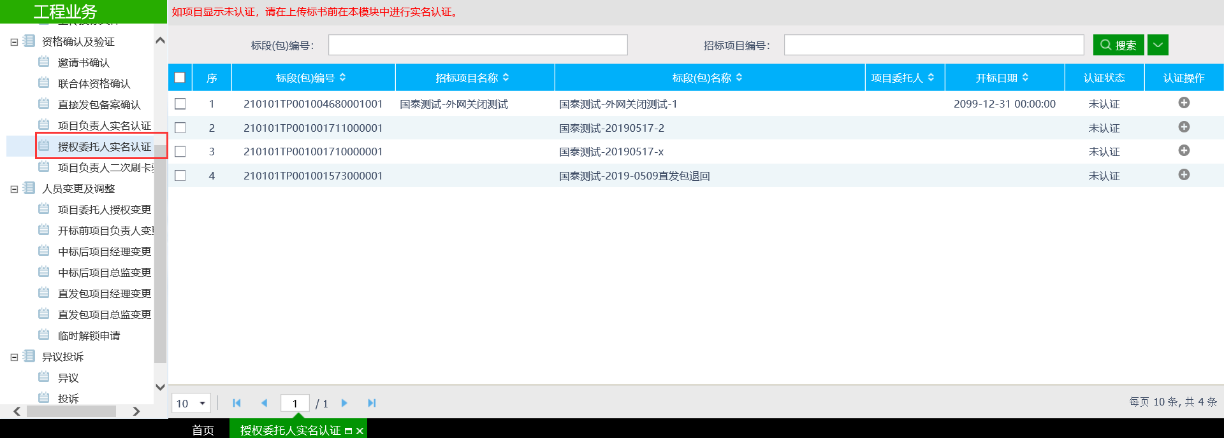
2、选择已经领取过招标文件项目，点击项目后面的“认证操作”按钮，进入“项目负责人实名认证”页面。如下图：
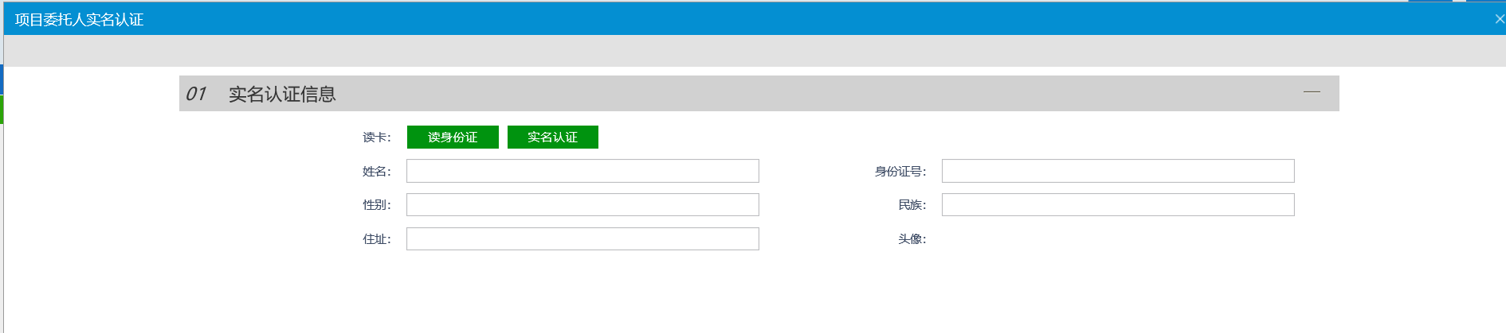
在实名认证时，需要读取授权委托人的身份信息，可以使用【新一代读卡器】通过读取人员的【身份证】来完成身份验证。点击“读身份证”获取身份信息后，再点击“实名认证”按钮完成操作。
注意：
1.如授权委托人资格确认读取的是身份证，那么授权委托人实名认证通过，并在此菜单标段显示“已认证”。
2.项目负责人和授权委托人人是同一人时，认证一次即全部认证成功。
3.未进行授权委托人实名认证的，代理发中标候选人公示时挑不到此单位

项目负责人二次刷卡验证
前提条件：资格已确认。
基本功能：二次验证项目经理或总监的身份情况
操作步骤：
1、登录投标人页面，点击“工程业务－资格确认及验证－项目经理二次刷卡验证”菜单，进入项目列表页面。如下图：
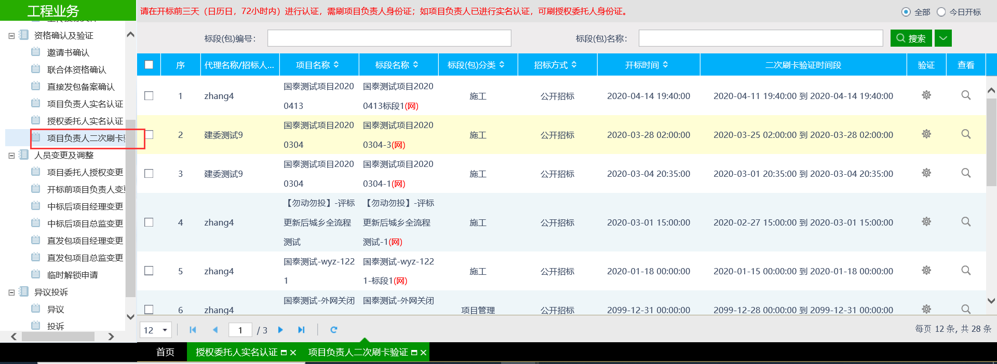
2、选择一个项目，点击“查看”按钮，进入“验证情况查看”页面。如下图：
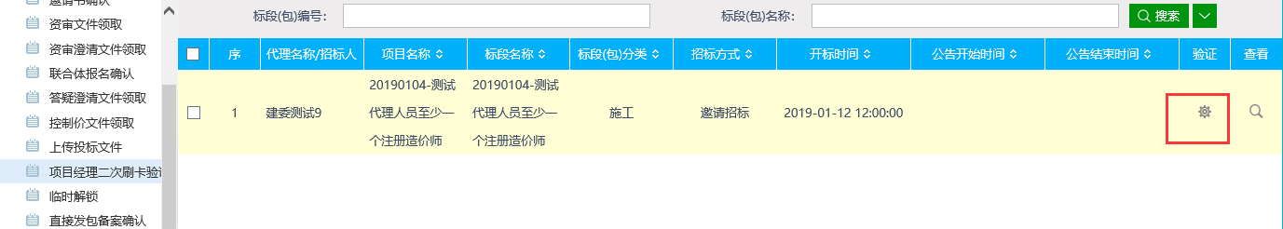
点击进入后，可以使用【新一代读卡器】读取【被委托人员】或【项目经理（总监）】的【身份证】来进行“实名验证”操作。
注意1：必须使用身份证进行实名认证，但可以是【项目经理或总监】的身份证也可以时【被委托人】的身份证。
注意2：即使是使用项目【被委托人】的身份完成的验证，但验证信息中读取的依然是【项目经理】的身份信息。
注意3：项目负责人已进行实名认证的，可以刷授权委托人身份证带出项目负责人信息
注意4：项目负责人没有进行实名认证的，不能刷授权委托人身份证带出项目负责人信息，只能刷项目负责人身份证进行二次认证，刷身份证以后，同步在【项目负责人实名认证】中更新为已认证状态。

人员变更

项目委托人授权变更
前置条件：已经完成了委托人授权工作，且在时间点在开标之前。
基本功能：项目的委托人员进行变更调整。
操作步骤：
1、点击“工程业务－人员变更及调整－项目委托人授权变更”菜单，进入项目委托人授权变更列表页面。如下图：
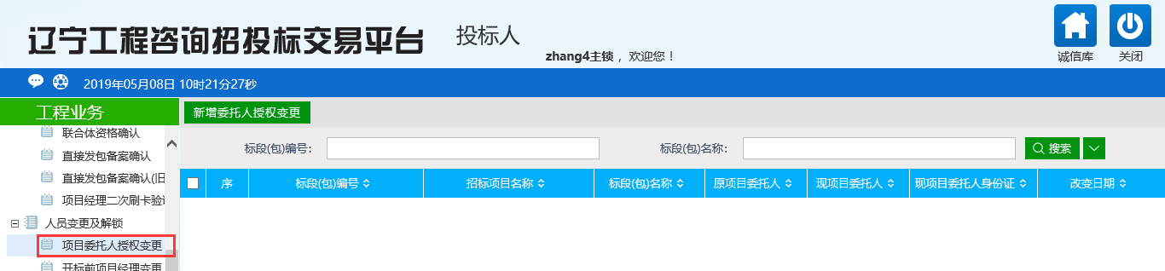
点击“新增委托人授权变更”按钮，进入变更页面后调整具体人员。
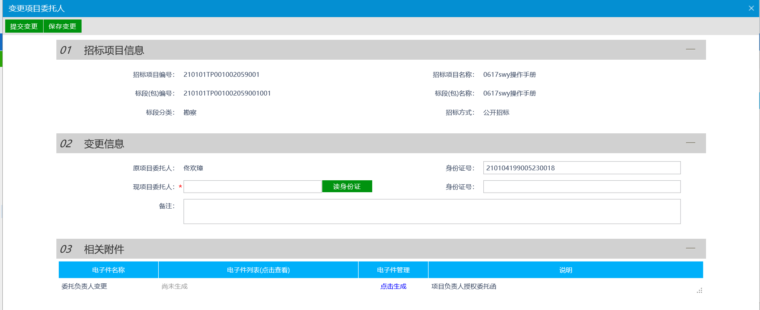
注意1：人员变更后无需进行审核，提交后直接自动通过，人员自动变更。
注意2：如果已经上传了投标文件，需要先将文件进行“撤回”，修改好业务系统中的【委托人员】后，重新在文件中的对应位置上进行【电子签章】，完成后重新上传投标文件。

开标前项目负责人变更
前置条件：投标单位已参加了此项目，且在时间点在开标之前。
基本功能：投标单位对此项目的负责人进行变更调整。
操作步骤：
1、点击“工程业务－人员变更及调整－开标前项目经理变更”菜单，进入开标前项目经理变更列表页面。如下图：
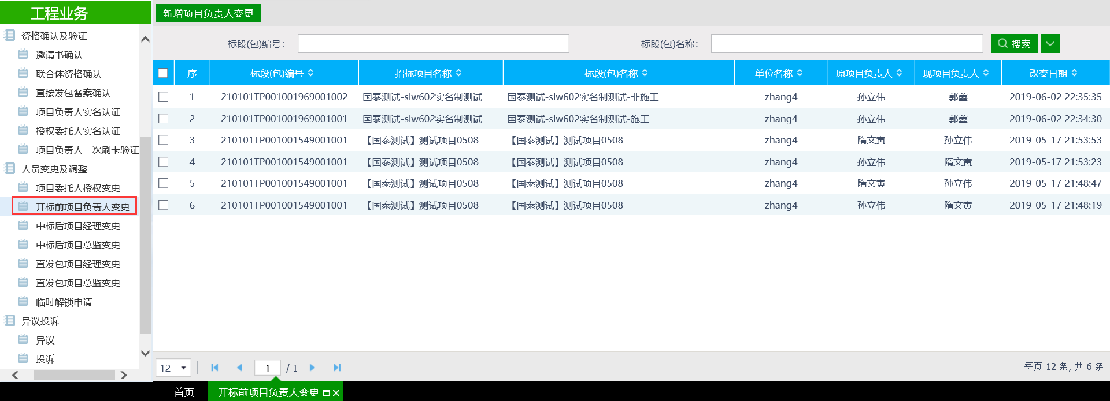
2、点击“新增项目负责人变更”按钮，进入“挑选标段（包）”页面。如下图：
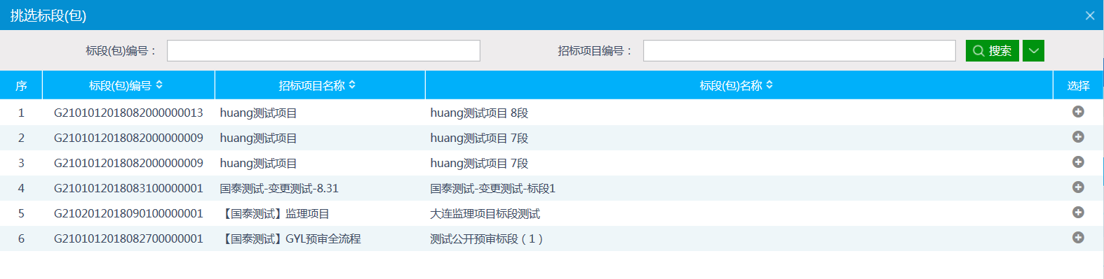
3、选择一个标段（包），点击选择按钮。进入“变更项目负责人”页面。如下图：
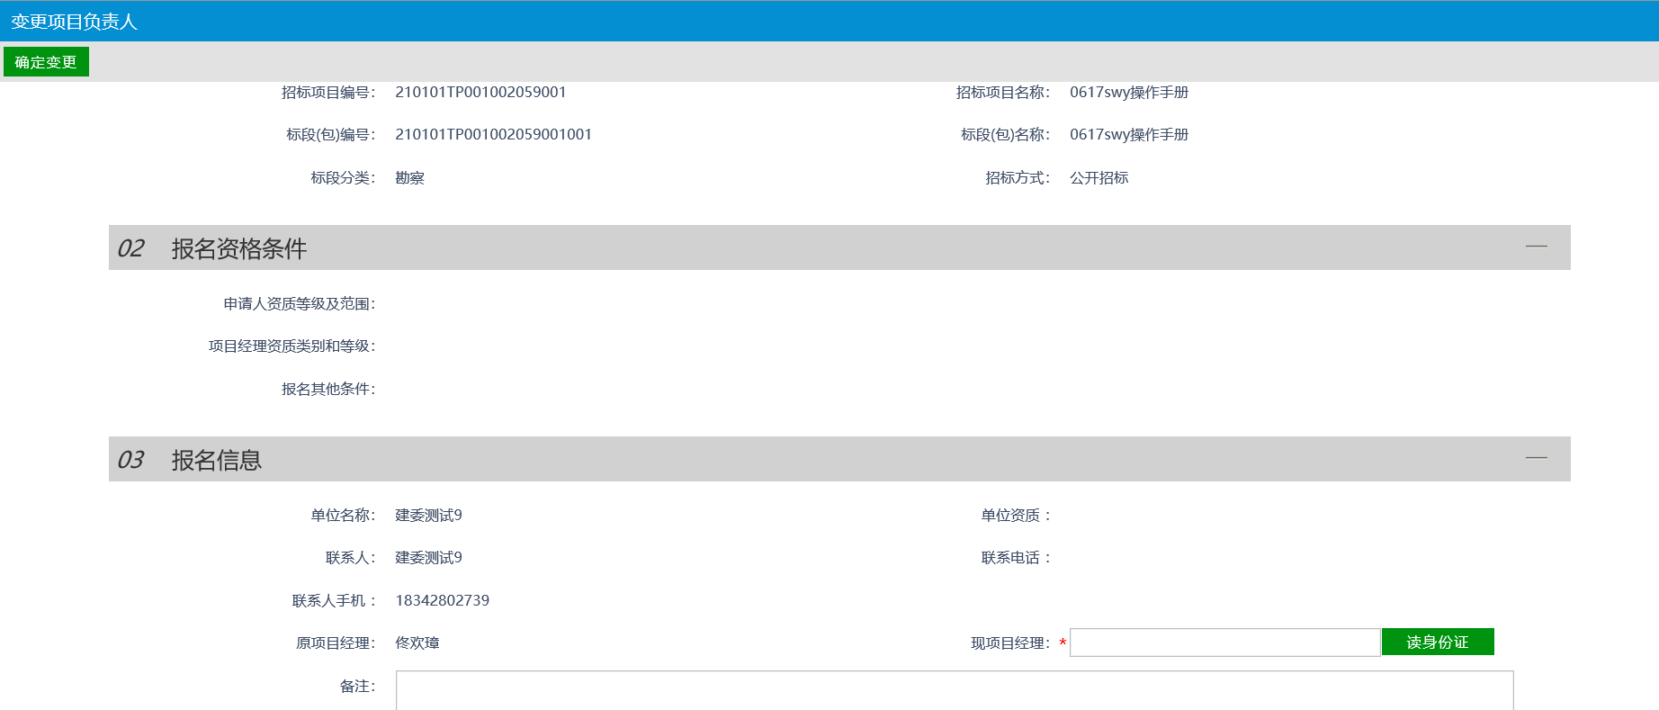
读取现项目经理身份证，点击“确认变更”按钮。变更项目负责人成功。
注意1：如未到“招标文件领取截至时间”则可以在“文件领取“中的资格确认位置去变更【项目经理或总监】
注意2：如已过了“文件领取截至时间”但未到“开标时间”，则通过“开标前项目经理变更”来调整具体人员
注意3：新系统中，开标前项目经理（或总监）采用了事后监管制度，人员变更申请提交后，自动审核通过，人员自动发生变更。
注意4：开标前可随时变更，变更项目负责人必须刷身份证，变更后人员直接认证通过，在【项目负责人实名认证】菜单中更新为已认证状态，且可支持所有标段类型的项目负责人变更。

中标后项目经理变更
前置条件：投标单位已参加了此项目，且在时间点在中标之后。
基本功能：投标单位对此项目的负责人进行变更调整。
操作步骤：
1、点击“工程业务－人员变更及调整 －中标后项目经理变更”菜单，进入中标后项目经理变更列表页面。如下图：
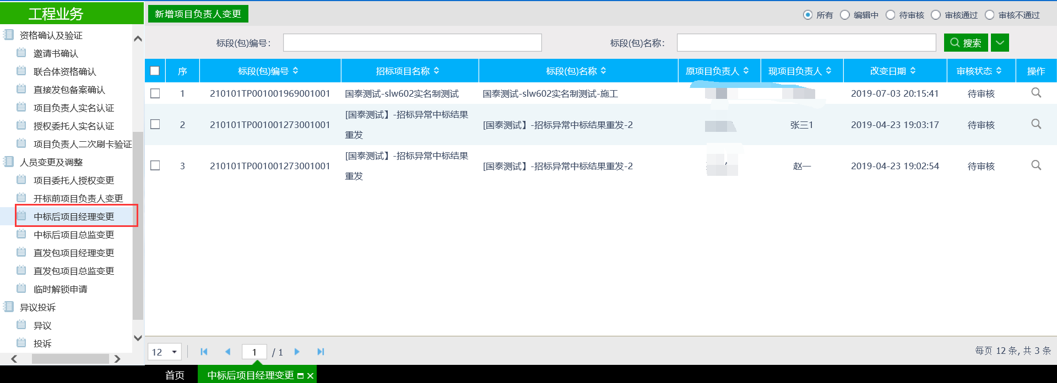
2、点击“新增项目负责人变更”按钮，进入“挑选标段（包）”页面。如下图：
3、选择一个标段（包），点击选取按钮。进入“变更项目负责人”页面。如下图：
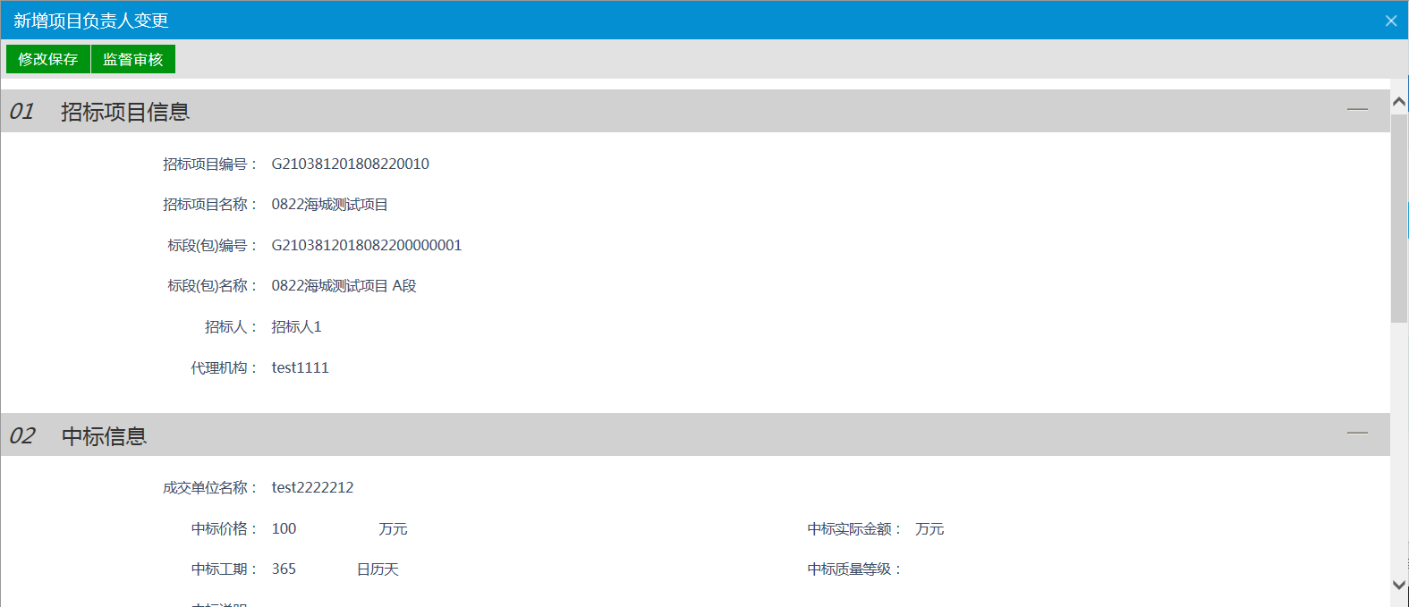
填写页面上的信息，点击“监督审核”按钮。变更项目负责人诉求成功，提交监督平台受理。

中标后项目总监变更
参考3.3.3

直发包项目经理（或总监）变更
前置条件：项目负责人所在项目为“直发包类”项目。
基本功能：调整直发包类项目的项目负责人。
操作步骤：
1、点击“工程业务－人员变更及调整－直发包项目经理（或总监）变更”菜单，如下图：
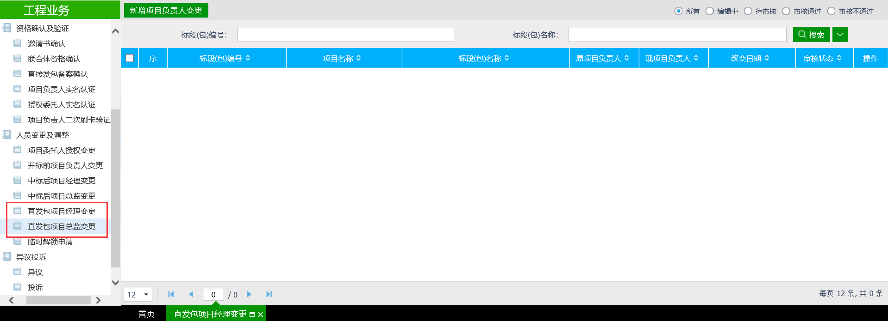
点击【新增项目负责人变更】按钮，选择变更项目，进入详细变更列表
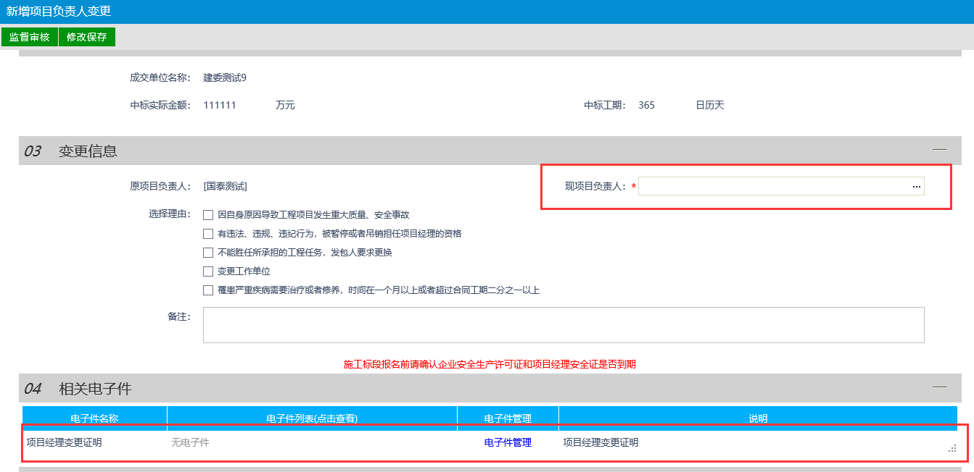
选择变更人员，并填写好理由以及上传项目经理变更证明扫面件，完成后提交至监管部门进行审核，审核通过后人员发生变更。

临时解锁
前置条件：投标单位的项目经理被锁定到了一个项目上。
基本功能：投标单位对此项目的负责人进行临时解锁。
操作步骤：
1、点击“工程业务－人员变更及调整－临时解锁”菜单，进入中标后项目经理变更列表页面。如下图：
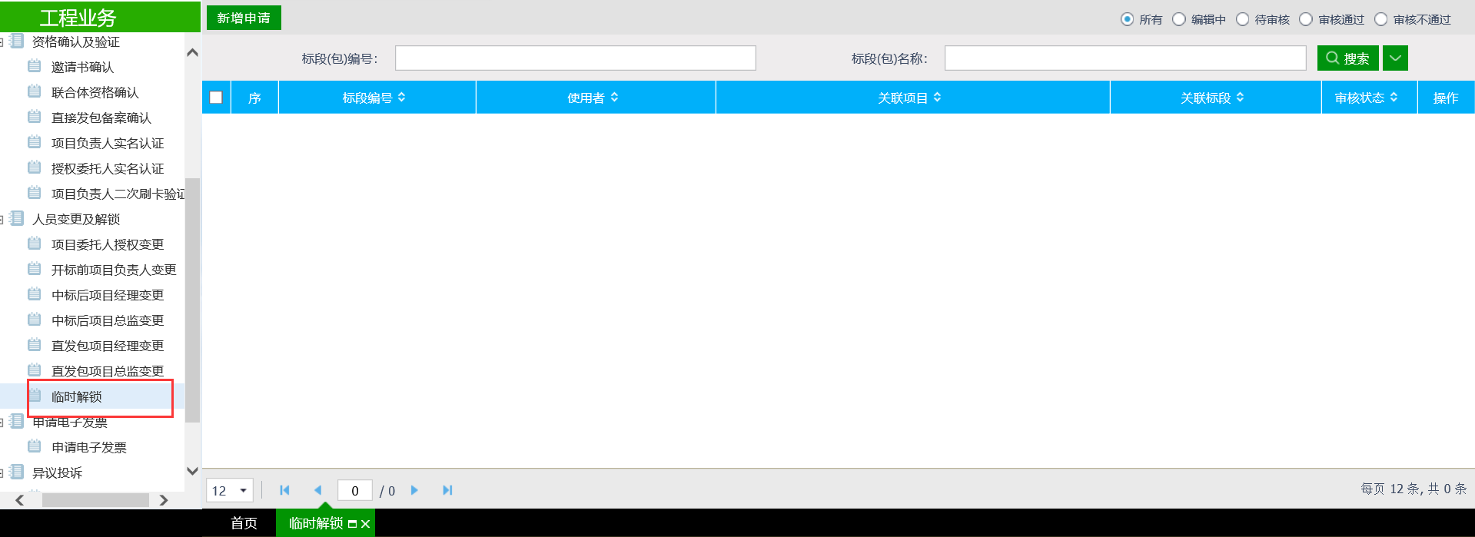
2、点击“临时解锁”按钮，进入“临时解锁申请”页面。如下图：
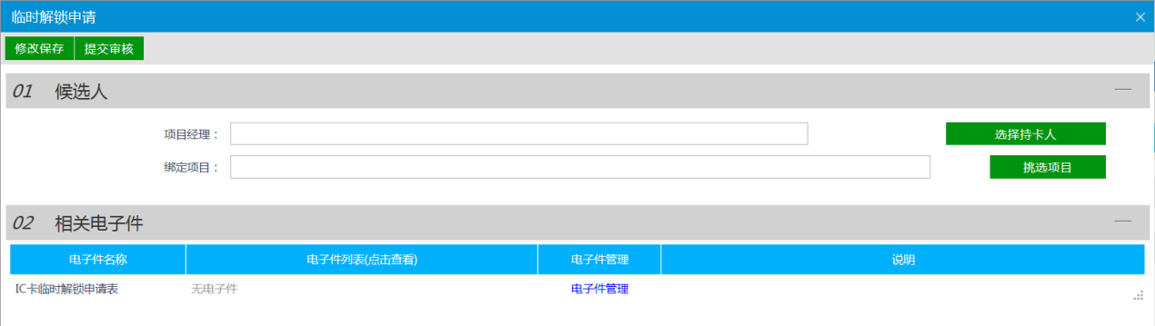
3、选择持卡人与持卡人所关联的项目，之后点击“提交审核”按钮。将新增的临时解锁申请提交到监督平台审核。

电子发票

申请电子发票
前置条件：投标单位已参加了此项目，缴纳了平台使用费，并且项目已经开标，在诚信库中已经维护了发票的基本信息
基本功能：提交电子开具电子发票的申请
操作步骤：
- 点击“工程业务－电子发票－申请电子发票”菜单，进入电子发票列表页面。如下图：
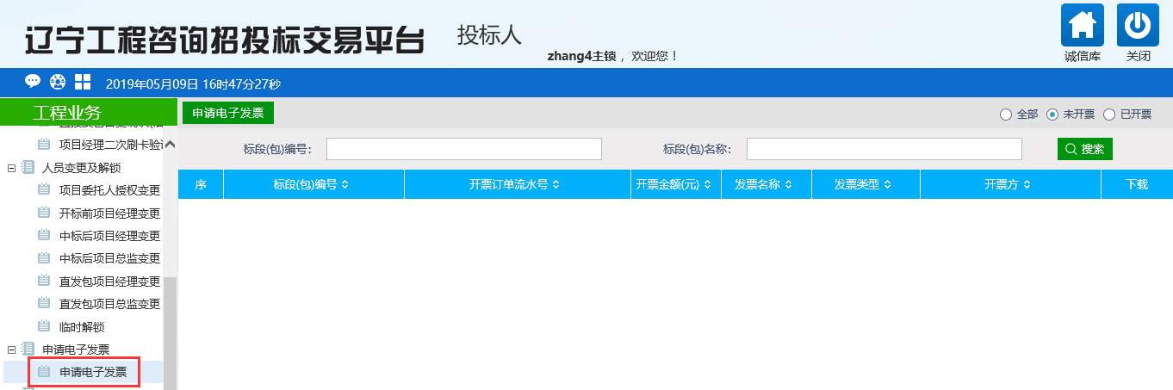
- 点击【申请电子发票】按钮，挑选所需的标段。如下图：
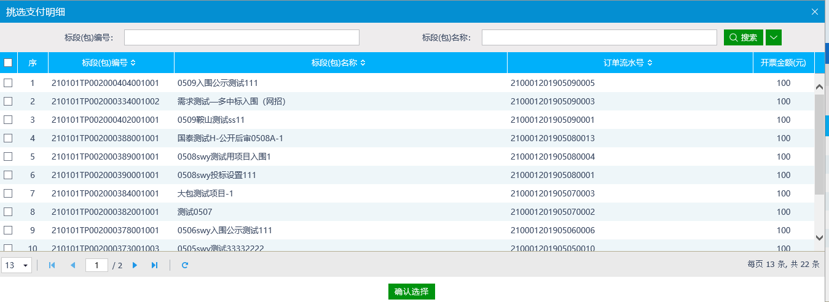
- 点击【确认申请】。如下图：
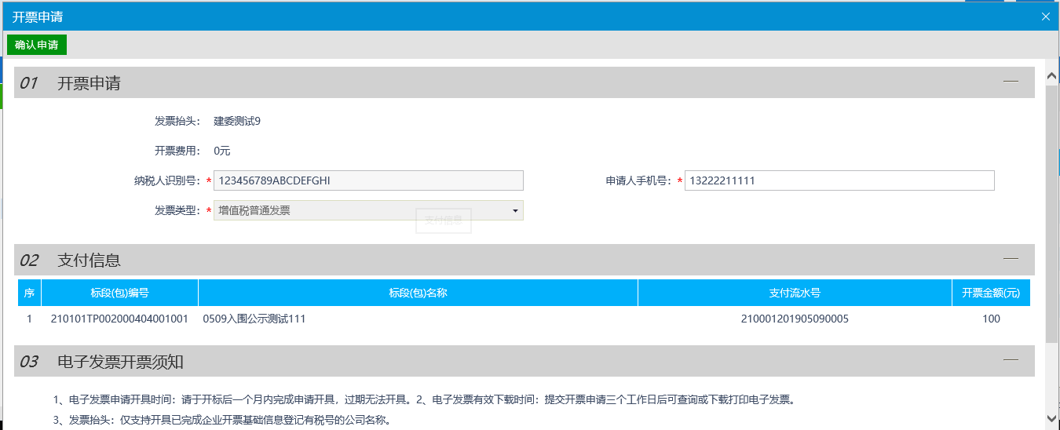
- 在【已开票】分类中，下载电子发票。如下图：
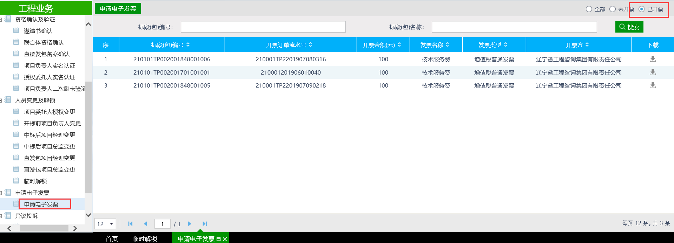

异议投诉

异议
前置条件：投标单位已参加了此项目，且对项目产生异议。
基本功能：将对项目标段产生的异议提交给招标代理。
操作步骤：
1、点击“工程业务－异议投诉－异议”菜单，进入异议项目列表页面。如下图：
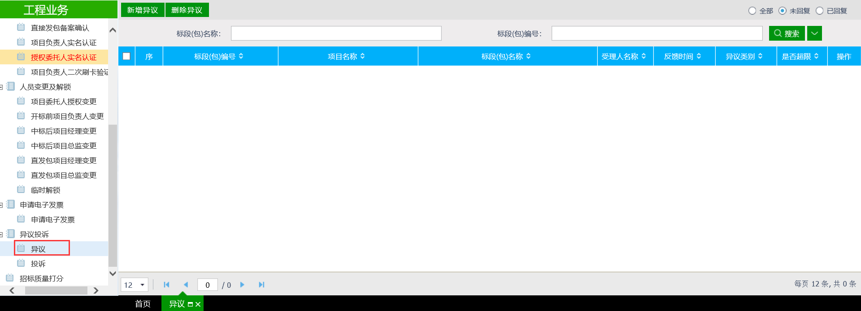
2、点击页面左上方的新增异议按钮，进入“挑选标段（包）”页面，如下图：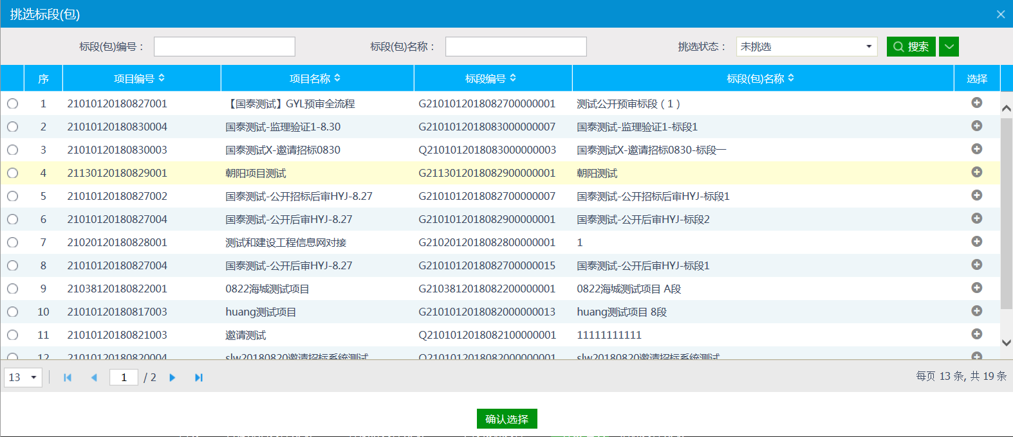
3、选择一个项目，点击下方的 “确认选择”按钮，进入到该项目的新增异议页面，如下图：
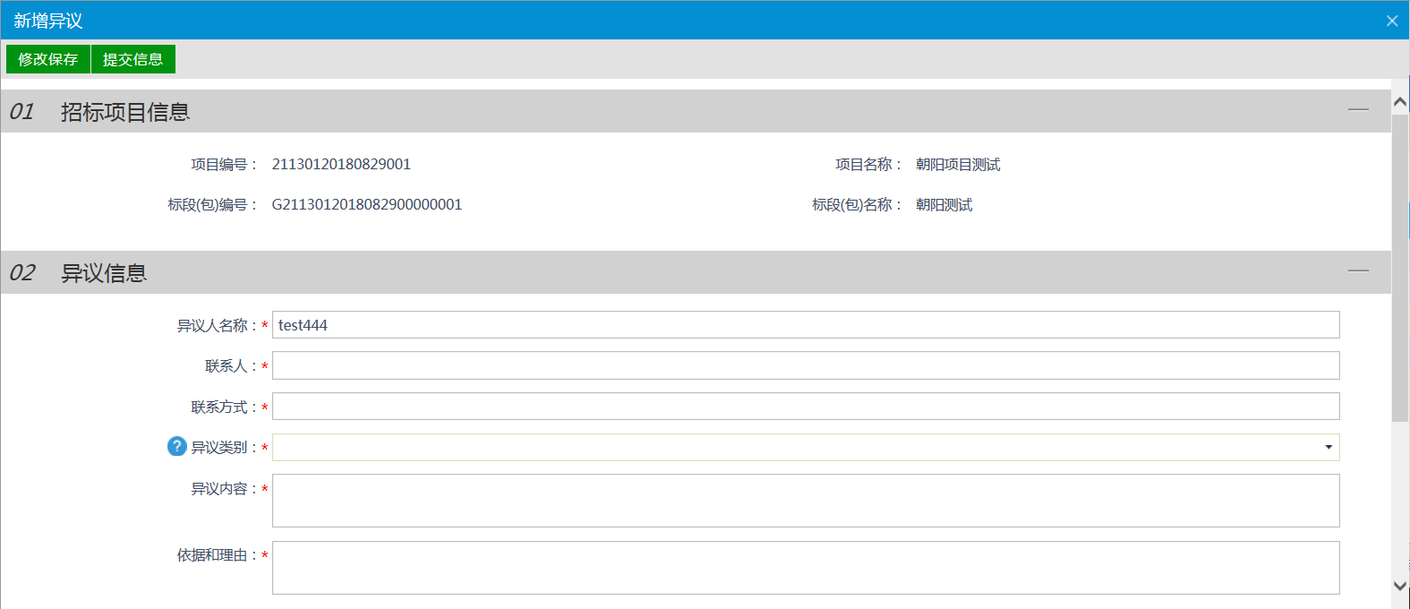
4、填写页面中的信息，之后点击“提交信息”按钮，即可将投标方对项目标段的异议提交到招标代理。
5、当招标代理对投标人提出的异议作出回复后，异议列表中的项目会划归到已回复的分类，否则就在未回复的分类中。如下图：
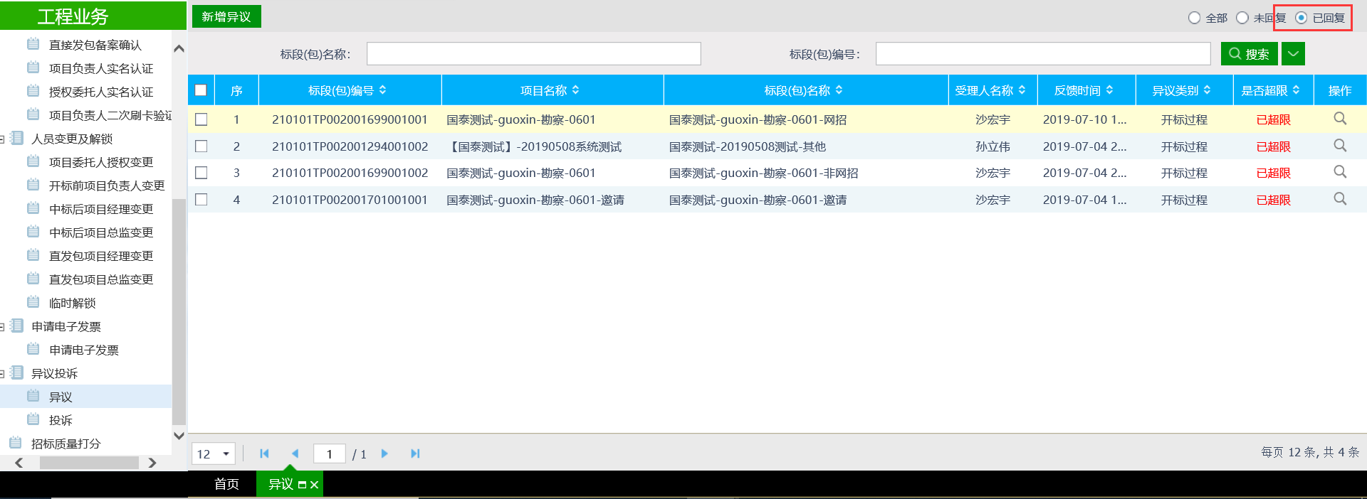
6、异议项目列表页面上，选中要删除的异议，点击“删除异议”按钮，可删除该异议。如下图：
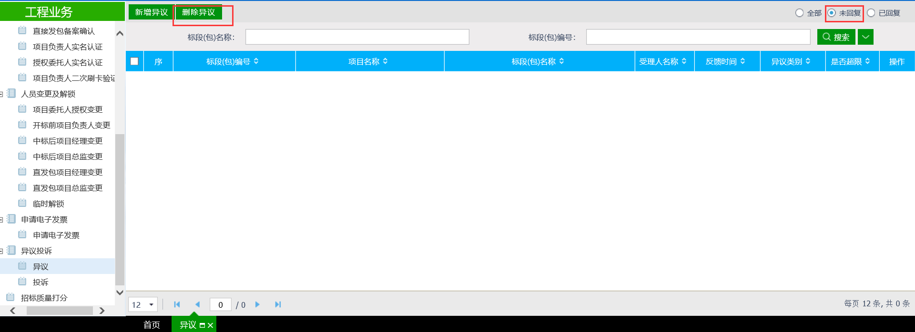
注：只有“未回复”状态下的异议才允许删除。

投诉
前置条件：投标单位已参加了此项目，且对项目已经发出了异议。
基本功能：将对项目标段产生的投诉提交给监督平台。
操作步骤：
1、点击“工程业务－异议投诉－投诉”菜单，进入投诉项目列表页面。如下图：
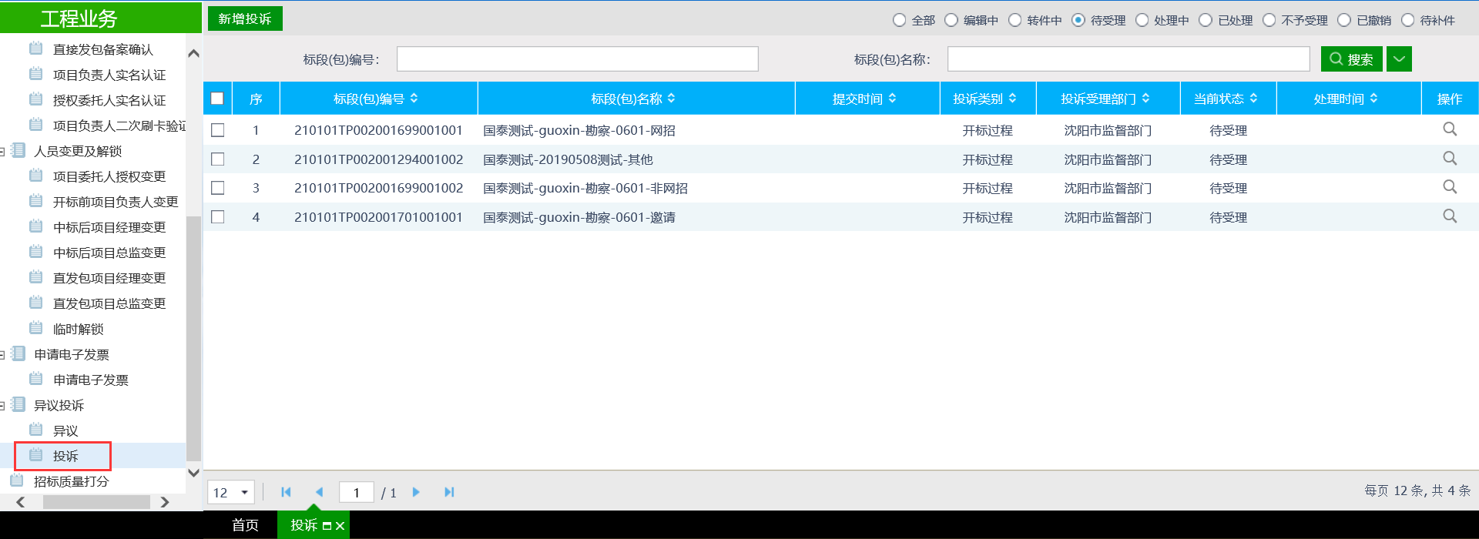
2、点击“新增投诉”按钮，进入“查看投诉须求和流程图”页面。如下图：
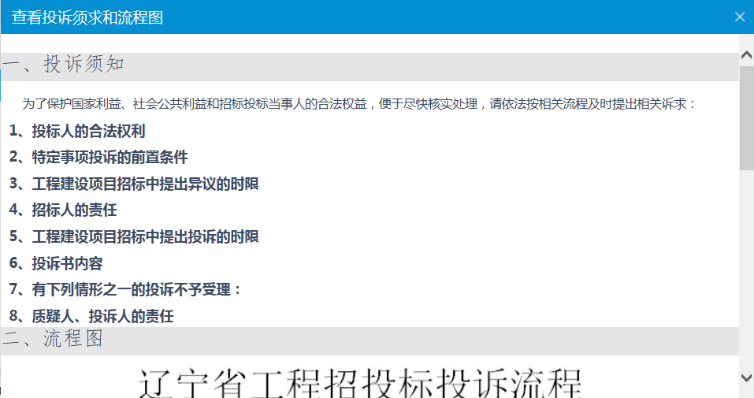
等待倒计时结束后点击“我要投诉”按钮，进入“新增投诉”页面，如下图：
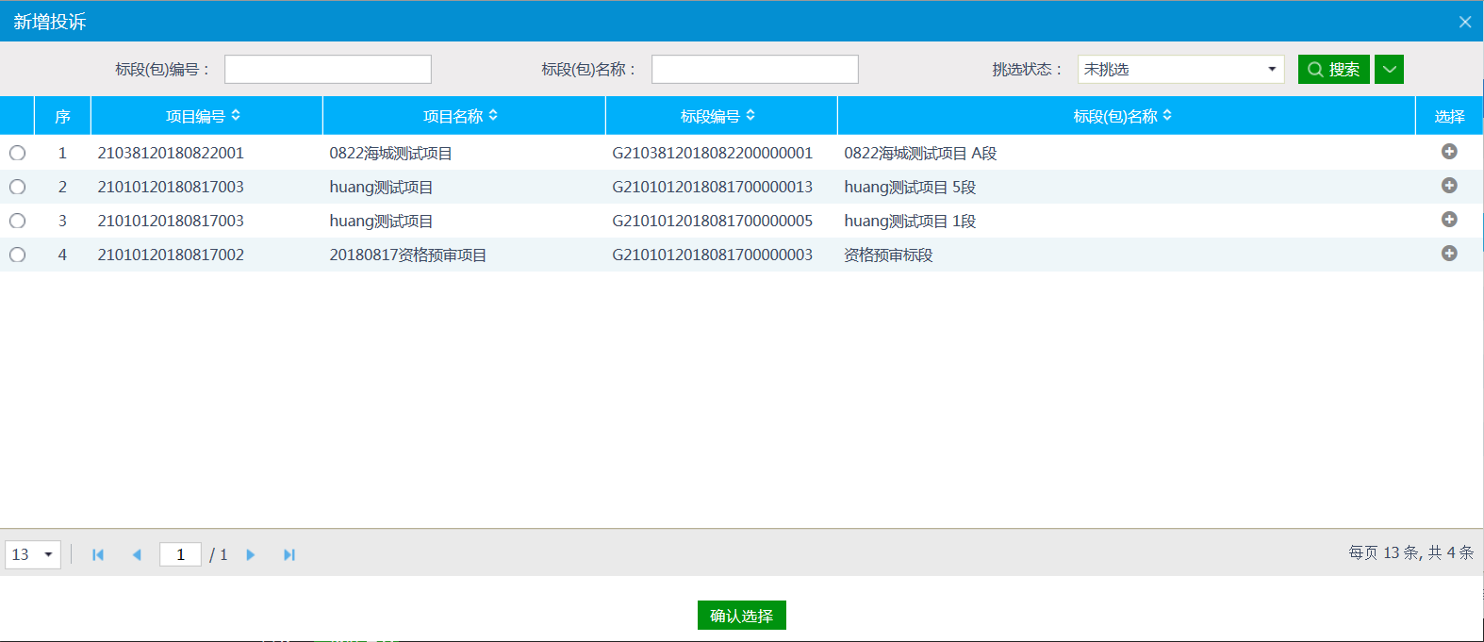
3、选择一个标段（包），点击“确定选择”按钮。进入“新增投诉”页面。如下图：
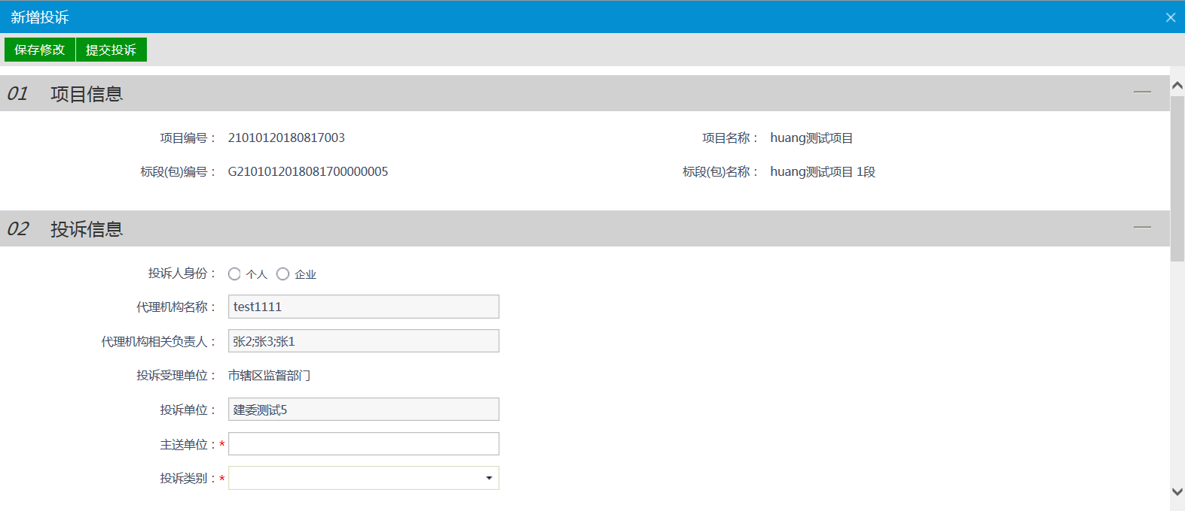
填写页面上的信息，点击“提交投诉”按钮。投诉新增成功，提交监督平台受理。
- 对于已经提交的投诉可进行撤销申请操作。
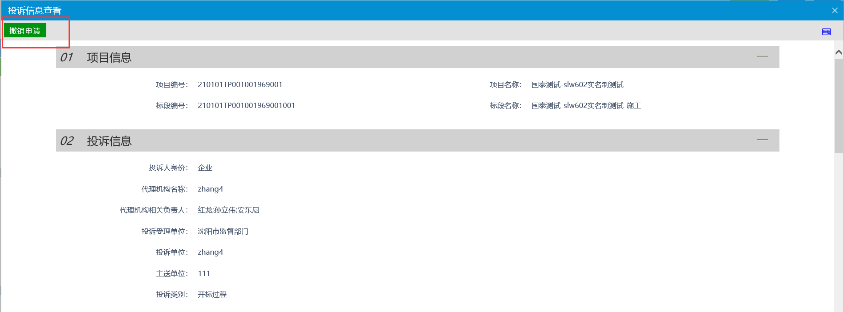

招标质量打分
前置条件：项目已完成整个招标过程。
基本功能：将对项目标段进行质量打分。
操作步骤：
1、点击“工程业务－招标质量打分”菜单，进入列表页面。如下图：
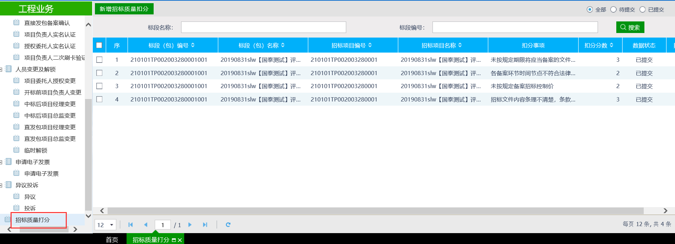
- 点击“新增招标质量扣分”，挑选标段
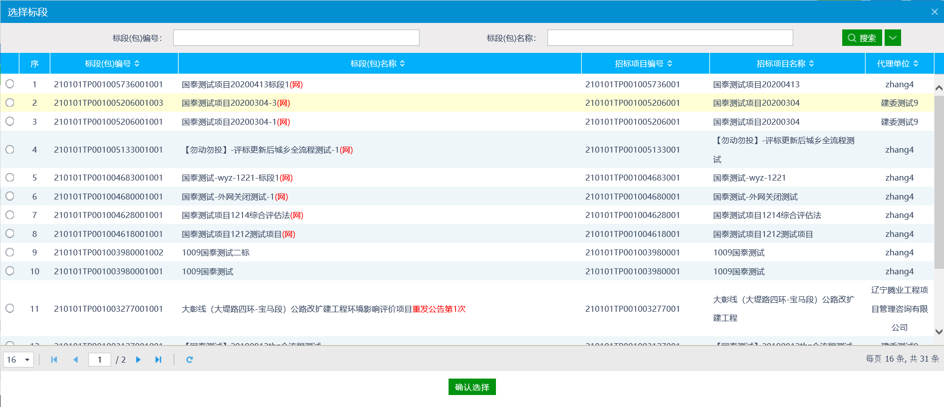
- 需要进行实名认证信息确认，维护扣分信息
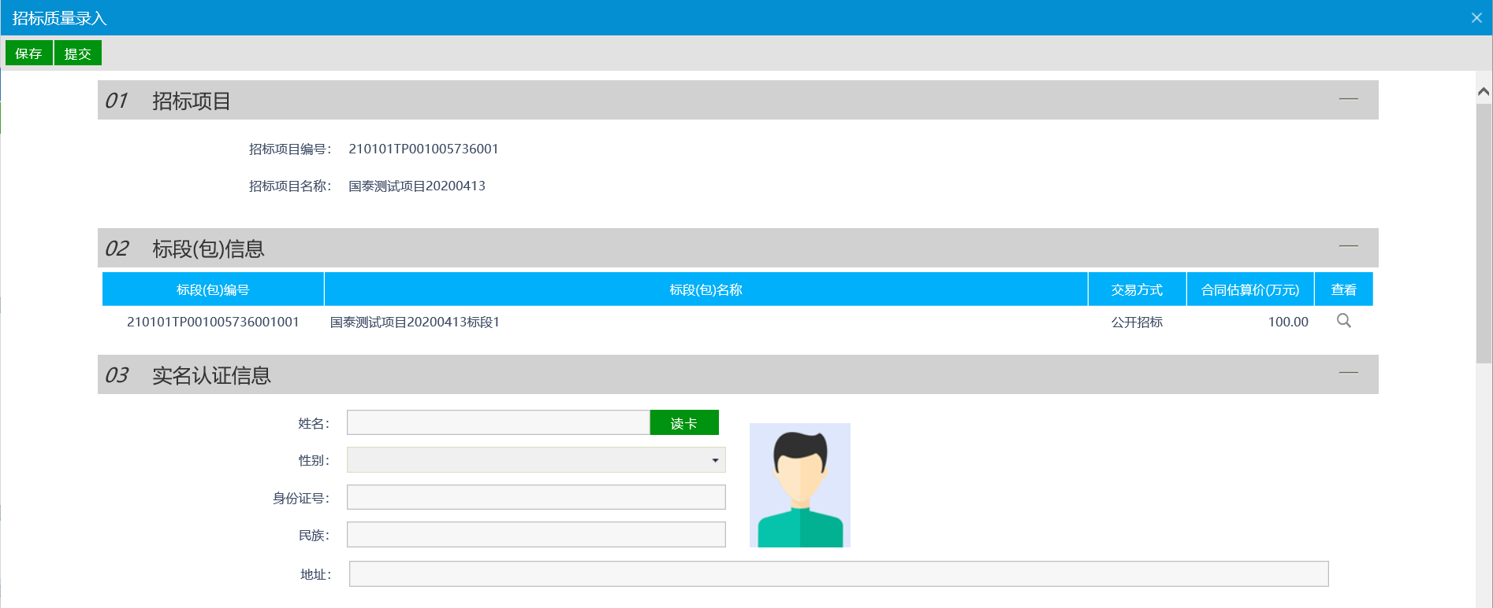
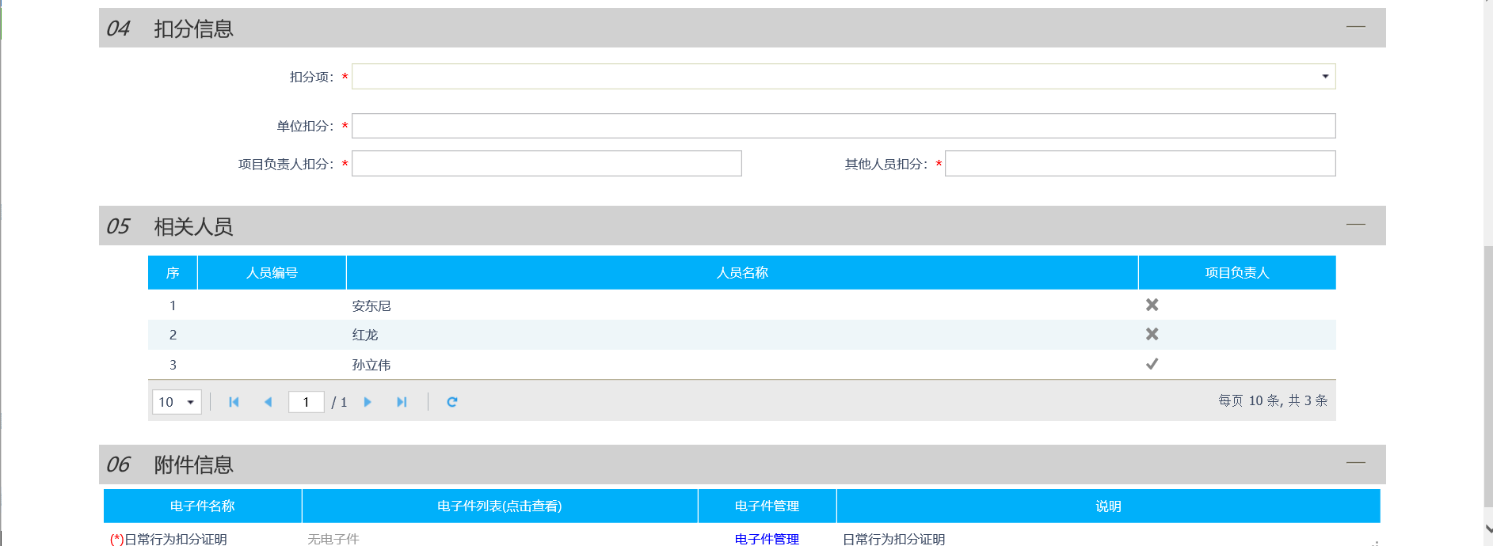
- 维护完成后，提交
